Prima pagină arată altfel, nu punem desene….
Am formatat fişierul confirm cerinţelor (A4, margine de 2,5 peste tot, scris la 1,5 rânduri, justified, Times New Roman, font de 12, fără formatări la titluri, doar cu dimensiuni diferite)

Cuprins
1 INTRODUCERE 6
1.1 Istoricul Conceptului de Casă Inteligentă 6
1.2 Domeniile folosite în conceptul de casa inteligentă 6
1.3 Cerinţele temei proiectului actual 6
2 STUDIU BIBLIOGRAFIC 7
2.1 Case inteligente 7
2.2 Sisteme senzitive la context 9
2.2.1 Concepte de bază 9
2.2.1.1 Context 9
2.2.1.2 Senzitivitate la context 9
2.2.1.3 Sistem Senzitiv la Context 9
2.2.2 Paradigma Ubiquitous Computing 10
2.2.2.1 Definiţii 10
2.2.2.2 Caracteristici 10
2.2.3 Ontologie 11
2.2.3.1 Definiţii 11
2.2.3.2 Caracteristici 11
2.2.4 Agenţi senzitivi la context 12
2.2.4.1 Paradigma agentului 12
2.2.4.2 Agenţi BDI 12
2.3 Arhitecturi de sisteme senzitive la context 13
2.3.1 Arhitecturi de sisteme senzitive la context locale 13
2.3.1.1 Modelul arhitectural stratificat „Context Stack” 13
2.3.2 Arhitecturi de sisteme distribuite senzitive la context 15
2.3.2.1 Serviciile Web Semantice 16
2.3.2.2 Arhitectura Serviciilor Web Semantice 18
2.4 Medii de dezvoltare ale aplicaţiilor senzitive la context 19
2.5 Aplicaţii în domeniul caselor inteligente 21
2.6 Dificultăţi şi riscuri întâmpinate în crearea aplicaţiilor senzitive la context 23
2.7 Proiecte ample de cercetare în desfăşurare 24
3 FUNDAMENTARE TEORETICĂ 27
3.1 Modelarea formală a contextelor 27
3.1.1 Agenţi bazaţi pe cunoştinţe 27
3.1.1.1 Baze de date de cunoştinţe 27
3.1.2 Reprezentarea cunoştinţelor 28
3.1.3 Folosirea ontologiilor în modelarea contextelor 29
3.1.3.1 Modelarea contextului cu ontologii 29
3.1.3.2 Proiectarea ontologiilor de context 30
3.1.3.3 Limbajul OWL 33
3.1.4 Extensii probabilistice ale ontologiilor 34
3.2 Metode folosite pentru modelarea bazelor de cunoştinţe 37
3.2.1 Metodologii existente pentru crearea bazelor de cunoştinţe 37
3.2.2 Unelte de dezvoltare a ontologiilor 38
3.2.2.1 Protégé 4 39
3.3 Metode folosite pentru dezvoltarea agenţilor 40
3.3.1 Platforme de dezvoltare a agenţilor 40
3.3.2 Platforma JADE 42
3.3.3 Mediul JADEX 0.96 43
3.3.3.1 Modelul BDI definit în Jadex 43
3.3.3.2 Definirea agenţilor în Jadex 45
4 SPECIFICAŢII ŞI ARHITECTURI SISTEM 46
5 PROIECTARE DE DETALIU 47
6 UTILIZAREA SISTEMULUI 48
6.1 Modul de Utilizare 48
6.2 Paşi de utilizare 48
7 PUNERE ÎN FUNCŢIUNE ŞI REZULTATE EXPERIMENTALE 49
8 CONCLUZII 50
9 BIBLIOGRAFIE 51

Lista de Tabele

Tabel 2.1 Clasificarea roboţilor utilizaţi în locuinţe 7
Tabel 2.2 O parte din regulile de argumentare OWL 33

Lista de Figuri

Figura 2.1 Tendinţa în vânzarea roboţilor de casă pe piaţa japoneză 9
Figura 2.2 Modelul arhitectural Context Stack şi exemplu de sistem senzitiv la context 14
Figura 2.3 Comparaţie între SemanticURS şi sistemele tradiţionale 17
Figura 2.4 Diagrama de interacţiune între modulele componente ale JCAF 20
Figura 2.5 Arhitectura generala cu diagrame de colaborare al JCAF 20
Figura 3.1 Cazul general de programare a unui agent bazat pe cunoştinţe 28
Figura 3.2 Exemplu de modelare a unei ontologii superioare. Conceptele generale sunt prezente în partea superioară a figurii. 29
Figura 3.3 Un exemplu de definire a ontologiei specifice unei case inteligente reprezentate prin reţele Bayesiene 31
Figura 3.4 Model de proiectare a ontologiilor contextuale, folosind SOCAM 31

INTRODUCERE

Istoricul Conceptului de Casă Inteligentă

Domeniile folosite în conceptul de casa inteligentă

Cerinţele temei proiectului actual

STUDIU BIBLIOGRAFIC

Case inteligente

Ultimii ani au fost martorii avansării rapide a tehnologiilor ce privesc casele inteligente, printre care maturizarea ştiinţelor privind reţelelele, totodată cu creşterea varietăţii protocoalelor de comunicaţii prin cablu şi wireless (fără fir), precum şi pe sisteme senzor-actuator omniprezente. Utilizatorii locali au dorit servicii din ce în ce mai personalizate pentru casele lor, precum automatizări, securitate, servicii de monitorizare, divertisment şi medicale. În particular, multe proiecte ce refereau case inteligente au avut ca ţintă utilizatori din categoria persoanelor în vârstă şi a persoanelor cu dizabilităţi, cu scopul de a uşura traiul de zi cu zi şi pentru a le oferi cât mai multă independenţă prin asistarea lor în viaţa de zi cu zi [10]. O componentă esenţială în tehnica computaţională ce priveşte casele inteligente şi nu numai este senzitivitatea la context. Serviciile în medii omniprezente şi mobile trebuie să fie senzitive la context pentru a se putea adapta la schimbări rapide de situaţie. Prin context ne referim la orice informaţie fizică sau conceptuală legată de mediul executiv al unui serviciu.
Datorită progresului în comunicaţiile prin reţea, mulţi cercetători au propus sisteme de roboţi bazate pe Internet, care au ca scop controlul de la distanţă şi monitorizarea dispozitivelor şi senzorilor prin reţea. Folosind avantajele date de Internet, aceste sisteme permit utilizatorilor din toate colţurile lumii să viziteze muzee, să navigheze pe mare, şi multe alte facilităţi, toate acestea fără a fi necesară prezenţa la faţa locului. Aceste facilităţi au un foarte mare potenţial pentru industrie, educaţie, timp liber, securitate.
Chiar dacă în ultimii ani s-au construit multe sisteme senzitive la context, lipseşte încă un model general care să fie stabilit ca un ghid al proiectării sistemelor senzitive la context. Acest lucru a determinat duplicarea efortului construirii unui astfel de sistem, precum şi mari probleme de interoperabilitate între cei care au construit astfel de sisteme.
Datorită creşterii rapide a tehnologiilor computaţionale de tip pervaziv a apărut o nouă paradigmă numită „ubiquitous computing technology” (omniprezenţa dispozitivelor de calcul), care este o extensie a paradigmei „desktop computing” (dispozitive de calcul locale), în care informaţia procesată a fost integrată complet în obiectele şi activitatea de zi cu zi, în care utilizatorul poate folosi simultan mai multe sisteme, fără a fi conştient că acţionează în acest fel. Paradigma mai este numită şi „everyware” ca un joc de cuvinte inspirat din paradigmele existente şi deja celebre „software”, „hardware” ş.a.m.d.
Ubiquitous Robotic Companion (URC) este un concept prin care roboţii care întreprind servicii („service robots”) [06], furnizează utilizatorilor serviciile dorite, oricând şi oriunde în mediile computaţionale pervazive. Pentru a îndeplini viziunea URC, una din cerinţele esenţiale ale sistemelor de roboţi este să suporte omniprezenţa serviciilor. Acest lucru înseamnă că robotul trebuie să fie folosibil chiar dacă apar modificări în sistemul pervaziv, care trebuie să permită ca roboţii să opereze cu senzorii şi dispozitivele existente, nu să fie preprogramaţi pentru ele.
Conceptul de „service-robot” [13] include toţi roboţii care vin în ajutorul locatarilor unei case. O clasificare a acestui tip de roboţi poate fi observată în Tabelul 2.1. Astfel în ultimii ani s-au creat cu succes roboţi care execută acţiuni precum spălarea hainelor, aspirare în casă, comunicare, precum şi susţinerea şi ajutarea persoanelor vârstnice.

Tabel 2.1 Clasificarea roboţilor utilizaţi în locuinţe

Arie de interes | Roboţi existenţi | Aplicabilitate
Roboţi pentru comunicare | NEC “PaPeRo”  Hitachi “EMIEW/EMIW2”  AIST “PARO”  ART “Robovie” | Securitatea domiciliului  Monitorizare la distanţă  Terminal de informare  Îngrijire medicală / dădacă
Roboţi pentru ajutor casnic | Fuji Heavy Industry  iRobot “Roomba”  Toshiba “ApriPoko”  Mitsubishi Heavy Industry  “Wakamaru” | Ajutor casnic  Aerisirea şi reglarea temperaturii încăperilor  Curăţenie  Securitate şi monitorizare
Roboţi folosiţi pentru munci mai grele | Matsushita Electric  Works “HOSPI”  Secom “Secom Robot X”  Cyberdyne  Toyota IRT | Servicii în instiuţii publice (şcoli, spitale, etc.)  Dădăcire  Îngrijire medicală  Securitate

În Japonia, conform companiei Seed Planning Company, cota de piaţă pentru roboţii de tip „service-robot” a crescut de la 1,9 miliarde yeni la 6,7 miliarde yeni în 2006. În 2007 deoarece marile companii s-au retras de la a mai comercializa roboţi de amuzament precum roboţi de companie, vânzările au scăzut per total, însă, vânzarea roboţilor de menaj şi a celor dădacă a continuat să crească aşa cum se poate vedea şi în Error: Reference source not found.

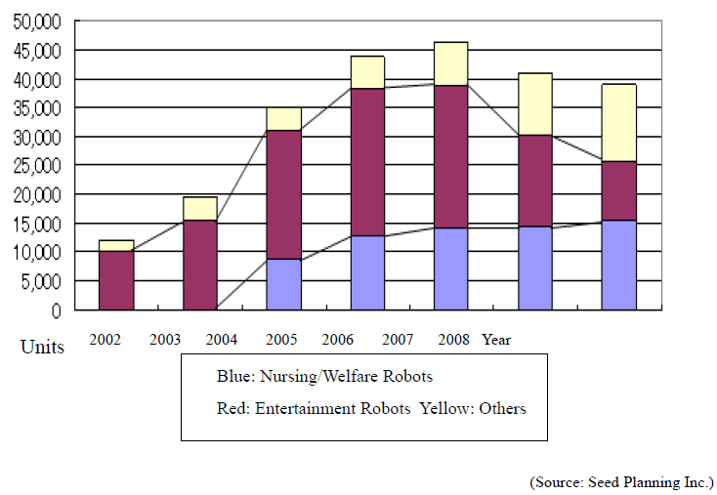
Figura 2.1 Tendinţa în vânzarea roboţilor de casă pe piaţa japoneză

Sisteme senzitive la context

Concepte de bază

Context
În general, contextul reprezintă orice informaţie care poate fi folosită pentru a caracteriza starea unei entităţi [16]. O entitate poate să fie la rândul ei o persoană, un loc, o situaţie sau un obiect care este relevant interacţiunii dintre un utilizator şi o aplicaţie. Aplicaţiile senzitive la context caută răspuns pentru circumstanţele în care o entitate se poate afla, şi folosesc aceste informaţii pentru a determina ce situaţii apar în aceste circumstanţe.
În [15] este dată următoarea definiţie pentru un context: Un context se referă la ceea ce furnizează surse adiţionale de informaţie, aduce contribuţie la înţelegerea situaţiei, pentru un anumit punct de interes vizat.
Conceptul de context a fost introdus în multe domenii din ştiinţa calculatoarelor, acestea incluzând, procesarea limbajelor formale şi naturale (gramatici dependente/ independente de context), grafică pe calculator, procese decizionale, procesare de informaţii, dispozitive de calcul omniprezente sau securitate. Scopul utilizării contextului este adăugarea adaptabilităţii sistemelor şi suport în luarea deciziilor.

Senzitivitate la context
Senzitivitatea la context este un punct foarte important şi esenţial în mediile computaţionale omniprezente, pentru adaptarea entităţilor computaţionale la schimbările care pot interveni, cum ar fi schimbările necesităţilor utilizatorilor, sau a capacităţilor tehnice [17]. Fundamentul senzitivităţii la context este un model de reprezentare cât mai formal al contextului, care este necesar pentru a reprezenta contextul într-o manieră interpretabilă de către calculator. În medii distribuite, este primordial ca această informaţie contextuală să poată fi interpretată de entităţile computaţionale diferite, ceea ce oferă interoperabilitate. Mai mult, este necesară argumentarea cunoştinţelor despre context, de exemplu, pentru a rezolva inconsistenţele datelor venite de la senzori, sau pentru a deduce context de nivel înalt, din informaţii vagi şi eronate venite de la senzori.
Senzitivitatea la context este un subiect care tratează modul în care dispozitivele pot interfera şi înţelege contextul curent bazat pe informaţiile preluate de la senzori [18]. Prin înţelegerea contextului curent (o situaţie, un mediu) în care se află utilizatorul sau dispozitivul, sistemul poate lua în mod inteligent o decizie pentru a face un anumit tip de acţiune sau cel puţin să notifice şi să ceară permisiunea utilizatorului pentru a confirma acţiunea pe care o va executa.
Sistemele senzitive la context bazate pe recomandări sunt o componentă esenţială în acest tip de medii pervazive. Scopul acestor agenţi inteligenţi este să determine priorităţi sau să sugereze acţiunile de care utilizatorul este interesat, luând în calcul contextul interacţiunii.

Sistem Senzitiv la Context
Schilt în 1995 spunea că sistemele senzitive la context sunt construite astfel încât să se adapteze locaţiei sau locaţiilor în care sunt folosite, ansamblului de persoane şi obiecte, dispozitivelor accesibile, precum şi modificărilor acestor entităţi de-a lungul timpului. Un sistem cu astfel de capacităţi monitorizează mediul şi reacţionează la modificările apărute în acel mediu [22].
Senzitivitatea la context permite sistemelor să întreprindă acţiuni automate, reducând excesul de implicare din partea utilizatorilor şi furnizând soluţii proactive de asistenţă inteligentă.
Informaţia perceptuală despre mediu este ingredientul esenţial al sistemelor senzitive la context, ceea ce le distinge de sistemele computaţionale clasice. Aplicabilitatea acestor tipuri de sisteme este foarte mare, incluzând extragerea informaţiilor senzitive la context, sisteme notificatoare, servicii mobile senzitive la context, precum şi medii senzitive la context cu potenţiale beneficii aduse societăţii, de la îngrijire automată şi proactivă a sănătăţii, comerţ electronic (e-commerce), la sisteme militare şi automobile mai sigure [22]. De asemenea, se poate utiliza senzitivitatea la context şi în sisteme de securitate de acasă sau din locuri publice.

Paradigma Ubiquitous Computing

Definiţii
Cuvântul „ubiquitous” (în traducere care se împrăştie peste tot, omniprezent) poate fi transpus înspre domeniul tehnic ca „a fi sau a exista peste tot în acelaşi timp”, „întâlnit în mod frecvent”, „răspândit peste tot”, referindu-se la faptul că tehnologia este peste tot şi o folosim tot timpul [19].
Din cauza omniprezenţei acestor tehnologii tindem să le folosim fără a ne gândi la un anumit dispozitiv, la o anumită unealtă gen calculator sau telefon mobil. În schimb ne gândim doar la acţiunea pe care vrem să o întreprindem, făcând astfel acest tip de tehnologii invizibile din punct de vedere al utilizatorului.
Cercetătorii de la Research Center for Educational Technology [19], în urma muncii lor şi a observaţiilor bazate pe experienţă şi pe cunoştinţele existente au dezvoltat o definiţie care poate fi aplicată în domeniul învăţământului pentru a răspândi această noţiune nouă în rândul şcolarilor: „Mediile computaţionale pervazive sunt medii de învăţare în care toţi studenţii au acces la o varietate de servicii şi dispozitive digitale, incluzând calculatoare conectate la Internet, precum şi dispozitive mobile, oriunde şi oricând au nevoie de ele. Noţiunea noastră de ubiquitous computing este mai mult axată pe relaţia: de la mai mulţi-la mai mulţi (many-to-many) decât pe unu-la-unu (one-to-one) sau unu la-mai mulţi (one-to-many) şi include ideea de tehnologie oricând la dispoziţia studenţilor”.
Mark Weiser, cercetător la Xerox, a fost primul care a introdus termenul de ubiquitous computing, şi a definit termenul astfel: „Ubiquitous computing este metoda prin care se îmbunătăţeşte utilizarea calculatorului, făcând mai multe dispozitive disponibile prin mediul fizic, acestea fiind invizibile pentru utilizator” [20].
Marcia Riley, de la Georgia Institute of Technology, Atlanta, spunea că UC, sau „tehnologia calmă” este o schimbare de paradigmă, în care tehnologia devine practic invizibilă, dar peste tot prezentă în vieţile noastre [20].

Caracteristici
Folosind dispozitivele apărute în ultima perioadă utilizatorii tind să comunice prin diferite metode, să fie mult mai activi, să folosească spaţiul geografic şi temporal în mod diferit, şi să deţină mai mult control. Astfel, datorită nevoilor utilizatorilor, UC a fost concepută având următoarele caracteristici:
- Dispozitivele sunt prezente peste tot în jurul nostru;
- Sunt interconectate şi comunică unul cu celălalt;
- Nu necesită atenţie continuă din partea utilizatorului pentru a funcţiona;
- Fiecare dispozitiv tinde să fie cât mai specializat;
- Sunt invizibile, fiind ascunse în mediul în care sunt folosite;
În [20] se dă următoarea caracterizare pentru UC. Astfel paradigma permite tehnologiei să fie:
- globală şi locală;
- socială şi personală;
- publică şi privată;
- invizibilă şi vizibilă;
- creatoare de cunoştinţe şi răspânditoare a informaţiilor.
Datorită naturii sale UC este strâns legată de noţiunea de context şi senzitivitate la context. Principalul motiv al acestei corelări este eterogenitatea şi răspândirea ubicuitară a entităţilor în acest tip de medii. Aceste două aspecte necesită adaptare la run-time a serviciilor şi dispozitivelor, depinzând de locaţia şi rolul lor, adaptarea la rândul ei fiind dependentă în multe situaţii de folosirea contextului.
Când această paradigmă este aplicată în contextul casei, o casă normală se transformă într-o casă inteligentă. Ceea ce locuitorii ei vor putea observa este doar cum casa şi aplicaţiile şi mediul se ajustează pentru a se adapta cerinţelor dinamice ale rezidenţilor având nevoie de o interacţiune minimală între utilizatori şi aplicaţiile casei inteligente.

Ontologie

Definiţii
Termenul „ontologie” îşi are originile în filosofie şi se referă la disciplina care se ocupă cu existenţa şi cu lucrurile care există. În ştiinţa calculatoarelor lucrurile care „există” sunt cele care pot fi reprezentate prin date [17].
Diferite definiţii pentru ontologiile legate de ştiinţa calculatoarelor pot fi găsite în literatură [23]. Ca un exemplu, o definiţie dată de J. Voβ [24] este: O ontologie este un sistem definit formal de concepte şi relaţiile dintre aceste concepte. Ontologiile conţin, cel puţin în mod implicit, reguli. Se pot deosebi trei probleme când punem această definiţie pentru ontologii în relaţie cu modelarea contextelor şi argumentarea:
Un model de context este de asemenea un sistem de concepte (entităţi) şi relaţii care fac din ontologie o unealtă bună pentru modelarea conceptelor;
O ontologie este „definită” formal, ceea ce este o precondiţie pentru ca un computer să o poată interpreta, de exemplu, pentru motive de argumentare;
Regulile pot fi folosite pentru a implementa argumentarea contextului.

Caracteristici
M. Gruninger şi J.Lee [25] despart aplicabilităţile ontologiilor în 3 grupuri mari:
- Comunicaţii şi împărţirea cunoştinţelor: o ontologie serveşte ca un vocabular comun pentru agenţi diferiţi (entităţi computaţionale sau oameni).
- Inferenţă şi argumentare logică: O ontologie poate fi folosită pentru a deduce cunoştinţele implicite din cunoştinţele explicite, aplicând reguli.
- Refolosirea cunoştinţelor: Ontologiile comune pot fi folosite când se construiesc ontologii specifice domeniului.
Elementele tipice ale unei ontologii sunt:
- Conceptele şi atributele lor.
- Taxonomii pentru a clasifica conceptele prin generalizare şi specificare.
- Relaţii între concepte.
- Axiome pentru a defini formule care sunt întotdeauna adevărate. Ele sunt folosite pentru a demonstra consistenţa cunoştinţelor modelate de o ontologie şi pentru a deduce lucruri ulterioare.
- Faptele sunt instanţe ale conceptelor şi relaţiile dintre ele.
- Se deosebesc mai multe limbaje diferite ce pot fi folosite pentru a defini ontologii. Dintre acestea amintim Ontolingua [28], LOOM [29] şi OWL Web Ontolgy Language [26, 27]. OWL este limbajul cel mai folosit pentru a definii ontologii pentru sisteme senzitive la context, incluzând şi serviciile Web semantice [26].

Agenţi senzitivi la context
Construirea aplicaţiilor sistemelor senzitive la context şi omniprezente din domeniul locuinţelor inteligente a ajuns la un punct comun prin folosirea paradigmei sistem multi-agent în implementarea lor.
Paradigma agentului inteligent este corelată cu conceptul de sistem senzitiv la context prin faptul că fiecare agent posedă cunoştinţe incomplete în sisteme fără control global, cu date descentralizate. Tehnologiile multi-agent sunt un punct comun în construirea unor sisteme care se pot adapta foarte uşor la schimbările de mediu, care sunt capabile să integreze componente heterogene, furnizând flexibilitate în controlarea unor sisteme distribuite complexe, şi de scară largă.

Paradigma agentului
Cercetătorii în domeniul sistemelor agent au definit în diferite maniere noţiunea de agent, deosebindu-se două dintre aceste abordări în funcţie de proprietăţile care sunt dorite pentru agentul definit: Noţiunea de agent simplu şi noţiunea de agent BDI – Belief-Desire-Intention (Convingere – Dorinţă – Intenţie) care extinde agentul simplu adaugând aceste 3 proprietăţi.
În descrierea agentului simplu Wooldridge [38] punctează o definiţie descriind proprietăţile esenţiale ale agentului „Un sistem de calcul hardware sau cel mai des software care satisface următoarele proprietăţi:
autonomie: agenţii operează fără intervenţia directă a omului sau altfel, şi au un nivel de control asupra acţiunilor şi a stării interne
abilităţi sociale: agentul interacţionează cu alţi agenţi printr-un anumit limbaj de comunicare
reacţiune: agenţii percep mediul în care se află şi reacţionează la schimbările care au loc în el
proactivitate: agenţii nu doar că iau decizii ca răspuns la schimbări, ei sunt capabili să aplice comportamente obiective preluând iniţiativa”
O definiţie mai generală a agentului a fost elaborată de Russell şi Norvig [39]: „Un agent este orice care poate fi să perceapă mediul prin senzori, şi să acţioneze în acel mediu prin efectori”. Ei specifică că „noţiunea de agent este prevăzută pentru a fi o unealtă pentru a analiza sistemele, nu o caracterizare absolută care desparte lumea în agenţi şi non-agenţi.”

Agenţi BDI
Modelul BDI aşa cum este descris în [40] este bazat pe 3 concepte: Convingere, Dorinţă şi Intenţie(tradus „Belief-Desire-Intention”). Ideea are baze filosofice în conceptul analog din teoria argumentării umane. Convingerile reprezintă cunoştinţele agentului despre starea curentă a mediului, starea internă a lui, informaţii despre alţi agenţi, În mediile reale, cu un grad mare de incertitudine convingerile agentului sunt incomplete şi inexacte.
Convingerile agentului se deosebesc de cunoştinţele lui, deoarece acestea nu trebuie neaparat să fie adevărate. La nivelul fiecărui agent din mediu se construieşte o viziune parţială asupra mediului în care ei operează, convingerile furnizând o abstractizare a entităţilor relevante.
Dorinţele agentului sunt stările de fapt în care agentul vrea să ajungă sau să le folosească. Stările trebuie să fie consistente una faţă de cealaltă.
Intenţiile reprezintă stările deliberative ale agentului, activităţile pe care agentul le-a executat pentru a înfăptui o dorinţă. În unele situaţii un agent poate alege mai multe planuri de execuţie diferite. Planul selectat împreună cu încrederea de a executa acel plan devin o intenţie.
Obiectivul este conceptul central al unei arhitecturi BDI, reprezentând o anumită stare finală în care agentul vrea să ajungă. Obiectivele sunt dorinţele alese pe care agentul vrea să le înfăptuiască, dacă pot să considere că din starea curentă se poate ajunge la aceste stări. Când unele dintre aceste obiective eşuează agentul poate să determine dacă starea poate fi încă atinsă pentru a reîncerca intenţia sau trebuie să încerce un alt set de intenţii pentru a ajunge în starea dorită. Obiectivele permit modelarea agenţilor care să acţioneze proactiv. Planurile reprezintă mijloacele prin care se poate stabileşte un obiectiv, incluzând secvenţa de acţiuni care trebuie executate pentru a ajunge la acel obiectiv.
Modelul BDI s-a dovedit a fi extrem de eficient la modelarea unor agenţi care rulează în medii dinamice şi care operează într-o manieră flexibilă în ciuda informaţiilor incomplete despre mediu şi ceilalţi agenţi.

Arhitecturi de sisteme senzitive la context

Arhitecturi de sisteme senzitive la context locale
Sistemele orientate pe reţea sunt uşor de implementat din cauza standardului ISO Open System Interconnection (OSI), care este un model stratificat în care fiecare nivel este independent şi are funcţionalitatea sa specifică. În acest fel, în [33] se propune un model stratificat pentru arhitectura unui sistem senzitiv la context, „Context Stack”.

Modelul arhitectural stratificat „Context Stack”
Modelul este un model referinţă pentru arhitectura sistemelor pervazive. Acest model este similar cu modelul pe 7 nivele ISO-OSI pentru reţele de calculatoare. Modelul stratificat combină elementele funcţionale ale sistemelor senzitive la context:
- Nivelul achiziţie;
- Nivelul reprezentare;
- Nivelul agregare;
- Nivelul interpretare;
- Nivelul utilizare.
Acestea se combină într-o arhitectură coerentă şi generică la care majoritatea sistemelor senzitive la context actuale se pot mapa. Error: Reference source not found ilustrează cele 5 nivele ale arhitecturii Context Stack şi exemplul concret al unui serviciu senzitiv la context pentru un telefon inteligent (smart phone).
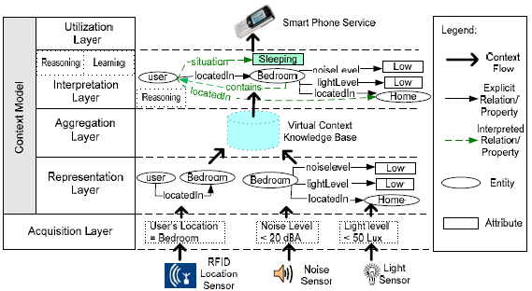
Figura 2.2 Modelul arhitectural Context Stack şi exemplu de sistem senzitiv la context

Nivelul achiziţie
Este nivelul cel mai de jos în care contextul este preluat într-un format neprocesat, fiind preluat de la o multitudine de tipuri de senzori pervazivi. De exemplu, locaţia în casă a unui locatar poate fi obţinută de la un sistem de senzori RFID, care detectează apariţia unei modificări în configuraţia RFID, nivelul luminii fiind detectat de senzorii de lumină, iar nivelul zgomotului este obţinut de la senzorii de zgomot. Datele preluate pot să nu ofere context care să poată fi înţeles şi utilizat de serviciile senzitive la context, astfel el trebuie trimis la nivelele de mai sus pentru procesări ulterioare.

Nivelul Reprezentare
Începând de la acest nivel, toate nivelele se bazează pe un model de context comun, care formează baza pentru managementul contextului, pentru a facilita o reprezentare expresivă şi interoperabilitate între entităţile computaţionale eterogene. Modelele de contexte existente variază în funcţie de tipul de context pe care îl reprezintă şi expresivitatea lor. Aşa cum este prezentat în Error: Reference source not found s-a folosit un model de context orientat pe entitate-relaţie, pentru a ilustra rolul modelului în sistemele senzitive la context. În asemenea modele de context, informaţia contextuală este structurată în jurul unui set de entităţi fiecare descriind un obiect fizic sau conceptual, precum o persoană sau o activitate, iar toate aceste entităţi sunt legate cu celelalte entităţi prin relaţii.
În nivelul de reprezentare al contextului, datele neprelucrate venite de la senzori sunt reprezentate într-o formă care poate fi înţeleasă, după modelul de context stabilit în prealabil. Acest nivel este un nivel de abstractizare a datelor, care adună datele de la senzori, venite de la diferite surse, şi apoi le combină cu semantici care sunt structurate în jurul unui set de entităţi contextuale şi relaţiile dintre ele.

Nivelul Agregare
Acest nivel se ocupă de agregarea datelor contextuale, adunând datele de la senzori contextuali distribuiţi într-o bază de contexte centralizată. Agregarea contextelor ajută la simplificarea procedurii de interogare a contextului, centralizând astfel entităţile computaţionale, şi furnizează o bază pentru interpretări ulterioare ale cunoştinţelor contextuale. Astfel agregarea contextelor prin natura sa, furnizează funcţionalităţile unei baze de cunoştinţe. O altă funcţie a nivelului de agregare este de a salva o arhivă de contexte, pentru a se putea ulterior să se facă interpretări, bazate pe contextele curente şi pe cele din trecut.

Nivelul Interpretare
Când se stabileşte un model de context pentru a reprezenta şi prelucra contexte, contextele pot fi interpretate prin mai multe metode de argumentare şi/sau învăţare, pentru a deriva contexte adiţionale de nivel înalt. Nivelul de interpretare a contextului adaugă tehnici de argumentare/învăţare pentru a deduce contexte implicite de nivel înalt din contextele explicite provenite de la nivelele inferioare şi care sunt folosite de serviciile inteligente.
De exemplu, modulul de argumentare bazată pe reguli poate deduce situaţia curentă a utilizatorului bazându-se pe locaţia sa şi contextul mediului în care se află. Contextul inferat poate sugera că utilizatorul e posibil să doarmă în momentul actual, având în vedere că este ora 11 PM şi că el stă în întuneric, e linişte, iar patul este ocupat. Un alt exemplu de interpretare a contextului ar putea fi învăţarea şi predicţia comportamentului. Sistemul inteligent poate învăţa şabloane ale acţiunilor întreprinse de utilizator din secvenţe trecute de date contextuale, care mai târziu pot fi folosite pentru a prezice următorul eveniment. De exemplu, se poate prezice că odată ce utilizatorul a terminat duşul (închizând încălzitorul electronic de apă) după ora 10:30 PM, el îşi va verifica emailurile folosind telefonul, pentru ca ulterior să se aşeze în pat după ce le-a citit.

Nivelul Utilizare
La nivelul cel mai de sus, serviciile senzitive la context utilizează atât contexte de nivel jos, cât şi contexte de nivel înalt pentru a-şi ajusta comportamentul. Luând exemplul dat în Error: Reference source not found, telefonul inteligent (smart phone-ul) preia contextul utilizatorului şi decide să redirecţioneze toate apelurile telefonice înspre căsuţa vocală. De asemenea el ia în considerare contextul prezis pentru a înfăptui unele acţiuni.

Arhitecturi de sisteme distribuite senzitive la context
Au fost câteva încercări de a construi astfel de sisteme de roboţi şi monitorizare prin Internet, folosind tehnologiile World-Wide-Web şi de obiecte distribuite. Sistemele de tip WWW foloseau protocolul HTTP în combinaţie cu CGI (Common Gateway Interface) sau Java pentru controlul la distanţă a senzorilor şi actuatorilor. Exemple ale unor astfel de încercări pot fi văzute mai jos:
- University of California’s tele - excavation system, Mercury [01]
- Carnegie Mellon University’s indoor mobile robot, Xavier [02]
- Ecole Polytechnique Fédérale de Lausanne’s maze robot, KhepOnTheWeb [03]
- Roger Williams University’s PumaPaint [04]
- Pohang University of Science and Technology’s XNMS [05]
Există şi implementări realizate cu ajutorul tehnologiilor obiectelor distribuite precum CORBA (Common Object Request Broker Architecture) şi Java RMI (Remote Method Invocation) [07]:
- NRSP (network robot service platform);
- DAIR (distributed architecture for Internet robot).
Datorită limitărilor soluţiilor expuse mai sus, s-a propus o nouă metodă şi s-a dezvoltat un nou framework pentru sistemele robotice pervazive, acesta fiind bazat pe semantică şi numit SemanticURS [06]. Această metodă permite integrarea automată a roboţilor conectaţi la reţea în sistemele pervazive, printr-o metodă orientată pe servicii Web. Astfel SemanticURS exploatează serviciile web semantice, Semantic Web Services, care sunt ultima apariţie în domeniul tehnologiilor Web, şi o metodă de planificare preluată din inteligenţa artificială, pentru a automatiza procesul de interoperare între roboţii conectaţi la reţea şi sistemele pervazive.
Astfel serviciile Web, senzorii şi dispozitivele din reţea, implementează o interfaţă unică pentru a se accesa reciproc. Ulterior cunoştinţele legate de aceste servicii Web sunt descrise în limbajul ontologic Web pentru servicii (OWL-S), care este un limbaj semantic de descriere a serviciilor Web, şi salvate în baza de cunoştinţe (KB – Knowledge Base) pentru ca un agent robot să poată descoperi în mod automat cunoştinţele necesare pentru a compune un plan de servicii fezabil pentru mediul în care este conectat. Ulterior, agentul furnizează servicii interacţionând în mod automat cu roboţii, senzorii, şi dispozitivele prin protocolul SOAP (Simple Object Access Protocol) [], precum în Error: Reference source not found.

Serviciile Web Semantice
Reţeaua World Wide Web iniţial concepută pentru ca utilizatorii să schimbe fişiere text şi imagini a evoluat spre un furnizor de servicii. Programele accesibile prin Web realizează aceste servicii cu ajutorul tehnologiilor CGI, Java, ActiveX sau prin Web Services. O cerinţă fundamentală pentru a realiza interoperabilitatea acestor tip de servicii este necesitatea de a realiza aceste servicii interpretabile de computere, de a crea servicii Web semantice ale căror semantică precum proprietăţi, capacităţi şi interfeţe să fie codificate într-un mod neambiguu, într-o formă inteligibilă de către maşini. Serviciile Web Semantice sunt construite astfel încât să îndeplinească aceste cerinţe, descriind serviciile Web folosind ontologii OWL, numite generic OWL-S. OWL-S este structurat în 3 clase esenţiale: Service Profile, Service Model, Service Grounding [06].
Service Profile – această componentă a unei ontologii OWL-S specifică ce face serviciul. Ea are rolul de a informa agentul care cere servicii despre serviciile oferite de web service-ul pe care vrea să îl acceseze. Se folosesc următoarele noţiuni pentru a marca proprietăţile unui Service Profile: profile, serviceName, textDescription, hasInput, hasOutput, has Precondition, hasEffect, serviceCategory, ş.a.m.d.

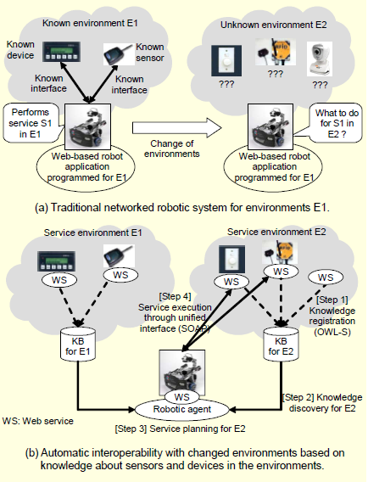
Figura 2.3 Comparaţie între SemanticURS şi sistemele tradiţionale

Service Model – Această componentă specifică cum funcţionează serviciul. Se descrie ce se întâmplă când este alocat un serviciu atomic sau compus. Această descriere poate fi folosită de un agent care necesită servicii pentru a realiza o analiză mai amănunţită a serviciului şi dacă îi poate satisface nevoile. De asemenea se poate folosi pentru a compune multiple servicii pentru a atinge un anumit obiectiv. Se foloseşte şi pentru monitorizarea execuţiei unui serviciu. Procesul ontologic furnizează modelului serviciului următoarele procese: ProcessModel, AtomicProcess, CompositeProcess, SimpleProcess, ProcessComponent, ControlConstruct, Sequence, Choice, Repeat-Until.
Service Grounding – Această componentă detaliază cum poate un agent accesa un serviciu. Astfel componenta specifică protocolul de comunicaţie, formatul mesajelor, şi alte detalii specifice precum numărul portului prin care serviciul poate fi accesat. Procesul ontologic al componentei de configurare are interfeţele descrise în Web Services Description Language (WSDL): WsdlGrounding, WsdlAtomicProcessGrounding, wsdlOperation, wsdlDocument, WsdlOperationRef, portType.

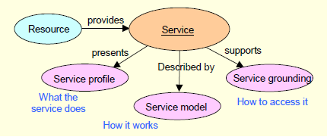
Figura 2.4 Clasele componente ale unei ontologii de tip OWL-S

Arhitectura Serviciilor Web Semantice
Aşa cum se poate vedea în Figura 2. arhitectura SemanticURS [06] este compusă din 3 componente majore: un agent robotic RA (Robotic Agent), serviciile web ale dispozitivelor DWS (Device Web Services) şi baza de date de cunoştinţe a mediului EKR (Enviromental Knowledge Repository).
RA – robotic agent este un agent apelator de servicii, şi de planificare inteligentă. El are un rol important în integrarea automată în arhitectura SemanticURS. RA este alcătuit dintr-o interfaţă utilizator, un modul de alcătuire a planului, un modul de descoperire a cunoştinţelor, un modul de inferenţă OWL, un modul de executare a planului, şi stiva de comunicare pentru executarea serviciilor Web, de exemplu SOAP [08], XML şi HTTP. Un utilizator poate introduce o cerere de executare a unui serviciu folosind interfaţa utilizator, şi eventual poate iniţializa contextele serviciilor. Apoi, cererea este transformată folosind vocabularul OWL-S, în ontologiile procesului OWL-S, pentru ca modulul de alcătuire a planului să poată înţelege cerinţa de servicii şi să descopere în mod automat cunoştinţele necesare pentru a face planificare folosind modulul de descoperire a cunoştinţelor. Pentru a căuta baze de date de cunoştinţe în EKR pentru a prelua cunoştinţele necesare pentru cererea actuală, modulul de descoperire a cunoştinţelor creează interogări semantice de descoperire codificate în Resource Description Framework (RDF).

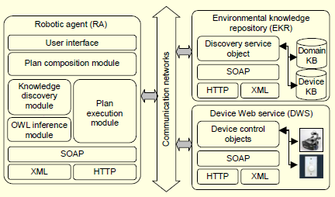
Figura 2.5 Arhitectura detaliată al Semantic URS

RDF foloseşte limbajul de interogare Data Query Language (RDQL) [09], [10]. După ce planul a fost compus cu succes, modulul de execuţie a planului transformă planul într-un format executabil pentru ca ulterior să fie pus ca cerere pe stiva de comunicare a serviciului Web.
EKR – Enviromental Knowledge Repository conţine o bază de cunoştinţe a domeniilor (Domain Knowledge Base - DoKB) şi o bază de cunoştinţe a dispozitivelor (Device Knowledge Base - DeKB) utilizate pentru înregistrarea şi descoperirea cunoştinţelor. DoKB conţine cunoştinţe OWL-S despre conceptele generale legate de servicii şi task-urile compuse care descriu modelele comune ale serviciilor pentru un anumit domeniu. DeKB conţine cunoştinţe salvate în format OWL-S despre task-urile atomice care reprezintă serviciile oferite de dispozitive şi senzori, în medii specifice serviciilor. EKR conţine de asemenea şi obiectele de descoperire a serviciilor, pentru a manipula în mod automat interogările de descoperire a cunoştinţelor cu predicate semantice despre cunoştinţele OWL-S formate de RA. EKR conţine şi stiva de comunicare Web Service, componenta comportându-se ca un Web Service independent, fiind accesată de RA prin SOAP.
DWS – Device Web Service este o implementare specifică a Web Service-urilor pentru dispozitive ubicuitare incluzând roboţi, senzori, actuatori ş.a.m.d. Fiecare DWS poate avea obiecte de control pentru unul sau mai multe dispozitive, care pot lucra împreună, de pildă un dispozitiv de aer condiţionat şi un senzor de temperatură. DWS dispune de asemenea de servicii Web pentru a comunica cu RA.
Figura 2. împarte procesul de integrare automată al unui agent SemanticURS în 3 faze:
- Descoperirea cunoştinţelor;
- Planificarea Serviciului;
- Executarea planificării.

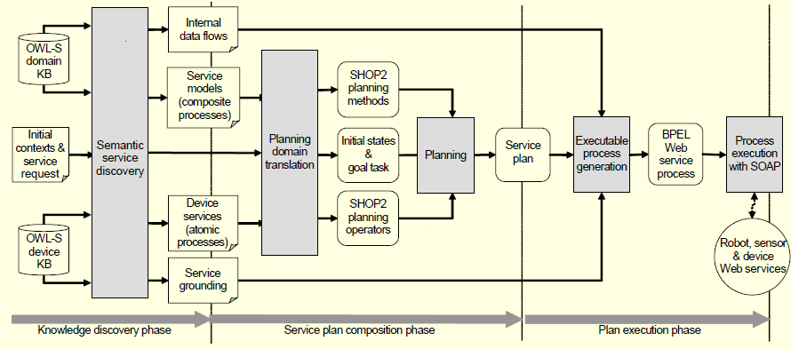
Figura 2.6 Procedura de integrare automată a unui agent SemanticURS

Medii de dezvoltare ale aplicaţiilor senzitive la context

Java Context Awareness Framework (JCAF) [36] este un un mediu de dezvoltare inspirat din J2EE desemnat exclusiv pentru a dezvolta aplicaţii senzitive la context. Scopul acestui mediu de dezvoltare este să suporte servicii distribuite şi coordonate, controlul accesului, şi o infrastructură modulară pentru a permite extensii. Dintre caracterisiticile JCAF care îl diferenţiază este faptul că este independent de semnatică, şi că pune în calcul calitatea informaţiilor despre context iar evenimentele sunt interceptate de către modulele care detectează schimbările(vezi Figura 2.4), de exemplu schimbările de context, şi ulterior sunt apelate funcţii prin care schimbările sunt trimise la aplicaţii care prelucrează informaţia.
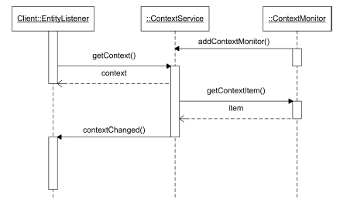
Figura 2.4 Diagrama de interacţiune între modulele componente ale JCAF

Astfel mediul JCAF nu are construit nici modul inteligent el fiind responsabil doar de controlul traficului, schimbările de mediu, şi transportul informaţiilor către aplicaţiile senzitive la context. Nivelul cel mai important al mediului JCAF o constituie serviciile de context, care formează o reţea interconectată de tip punct-la-punct, fiecare serviciu fiind specializat pentru un anumit tip de informaţie de context, aceste servicii putând comunica între ele pentru a schimba informaţii de context. O arhitectură generală poate fi văzută mai jos, împreună cu arhitectura unui serviciu.

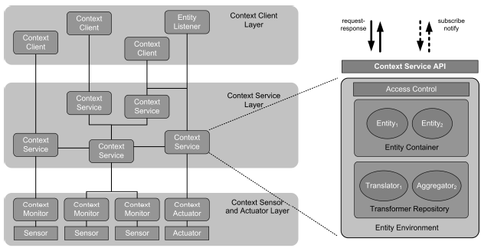
Figura 2.5 Arhitectura generala cu diagrame de colaborare al JCAF

Mai există şi alte medii de dezvoltare a aplicaţiilor senzitive la context, cu diferite funcţionalităţi. Dintre acestea amintim Maythofer’s context prediction framework [37] concentrat pe recunoaşterea şi deducerea unor informaţii consistente de context, folosind informaţiile cu zgomot venite de la senzori. Scopul acestui mediu este de a fi folosit în scop local pe dispozitive cu resurse limitate, fără a fi necesară constituirea unei infrastructuri în prealabil. Se folosesc algoritmii Growing Neural Gas pentru învăţare, şi algoritmi Active LeZi pentru deducerea contextelor.

Aplicaţii în domeniul caselor inteligente

În această secţiune va fi prezentată proiectarea şi implementarea unei arhitecturi generale de tip service-oriented precum cele descrise anterior, aplicată în cazul unei case inteligente.

Obiectivele proiectării
Proiectarea infrastructurii serviciului adoptă modelul stratificat prezentat mai sus – Context Stack, ca şi abstracţia de proiectare pentru a furniza middleware pentru servicii reutilizabil. Proiectarea respectă următoarele convenţii [33]:
Arhitectura middleware bazată pe componente are ca rol combinarea elementelor funcţionale independente ale sistemelor senzitive la context (achiziţia, agregarea, interpretarea, utilizarea şi descoperirea) şi contopirea acestor elemente într-un middleware coerent şi reutilizabil.
Proiectarea cercetează infrastructura Semantic Web pentru a colecta informaţii contextuale. Argumentarea ontologiilor Semantic Web (CONON, COBRA-ONT sau SOUPA), interogări Semantic Web şi mecanisme de inferenţă sunt încorporate în această infrastructură pentru a facilita modelarea contextelor, împărţirea cunoştinţelor, interogări semantice, argumentarea contextuală şi descoperirea semantică a contextelor.
Argumentarea ontologiilor („Ontologic Reasoning”) este un pas foarte important în dezvoltarea unei aplicaţii senzitive la context pentru o casă inteligentă, deoarece se ocupă de evaluarea cunoştinţelor de context(„contextual knowledge”).
Abordările existente pentru modelarea, sunt aşa cum au fost amintite şi mai sus CONON [32] bazat pe ideea de dezvoltare a unui model de context din ontologii, folosind capacităţile de inferenţiere logică, refolosirea şi împărţirea cunoştinţelor. Wand a dezvoltat o ontologie superioară, care captează trăsăturile generale ale entităţilor contextuale, şi o colecţie de ontologii specifice împreună cu trasăturile lor în subdomenii. CANON foloseşte un mecanism de serializare a ontologiilor în OWL-DL care are o echivalenţă semantică cu logica descriptivă foarte bine definită. Astfel se poate verifica consistenţa şi argumentarea contextelor folosind modulele de inferenţă dezvoltate în limbaje descriptive. Un sistem mai complex şi mai nou este CoBrA care furnizează o colecţie de concepte ontologice pentru a caracteriza entităţi precum persoane, locuri sau alte tipuri de obiecte aflate în contextele lor. Sistemul CoBrA are o arhitectură de tip broker [32] pentru a furniza suport la momentul rulării pentru sisteme senzitive la context, în mod particular în săli de conferinţe inteligente.
Folosirea standardelor existente incluzând OSGi sau UpnP pentru a simplifica programarea componentelor reutilizabile ale serviciilor. Aceasta are ca scop furnizarea unui standard API şi implementarea unor servicii senzitive la context utilizabile pentru o casă inteligentă.

Structură OSGi de tip Service pentru o casă inteligentă
Arhitectura de tip OSGi propusă pentru case inteligente este prezentată în Figura 2. şi a fost descrisă în detaliu în [34][35]. Punctul central al arhitecturii este OSGi gateway aflat în reşedinţă, care este responsabil pentru conectarea la Internet a aplicaţiilor din casă, terminale mobile, dispozitive senzor/actuator, prin tehnologii de acces broadband. O varietate mare de tehnologii legate de reţelele din locuinţe, cum ar fi Ethernet, X.10, IEEE 1394, Lonworks, WLAN sau Bluetooth, pot fi utilizate pentru a conecta diferite tipuri de dispozitive.
Framework-ul OSGi standardizează furnizarea de servicii pentru a se realiza într-o manieră sigură şi fiabilă. El constituie un intermediar între diferitele standarde de reţele ce se pot afla în casă.

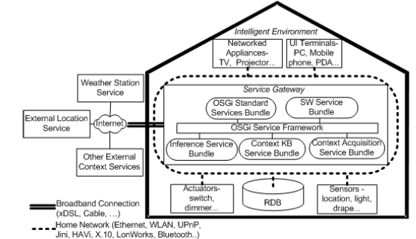
Figura 2.7 Arhitectura de tip OSGi pentru o casă senzitivă la context

Pentru a obţine partajarea cunoştinţelor şi inferenţele logice necesare informaţiilor contextuale, sunt legate în arhitectura OSGi sub formă de servicii înmănunchiate (bundles) următoarele 4 module funcţionale cheie:
Serviciul Web (SW) Semantic – Serviciul SW furnizează API-uri Semantic Web pentru accesarea şi manipularea contextelor codificate în OWL, pentru a persista şi interoga modelele semantice ale contextelor în baze de date relaţionale şi pentru a infera contexte adiţionale din contextele existente în KB. Implementările curente sunt bazate pe Jena Semantic Web Toolkit, totuşi implementări alternative pot fi expuse printr-o interfaţă generică pentru a fi ataşate arhitecturii. SW service bundle furnizează fundamentele următoarelor 3 servicii.
Serviciul de Context Acquisition - Acest serviciu este responsabil pentru colectarea informaţiilor despre context de la o gamă variată de surse şi transformă descrierile ad-hoc ale contextelor în reprezentări semantice folosind ontologii. Acest serviciu furnizează funcţionalităţile nivelului achiziţie şi nivelul reprezentare semantică al arhitecturii stratificate descrisă în Capitolul 2.4.1.
Serviciul Context KB – Baza de date de cunoştinţe despre contexte furnizează un mediu de stocare pentru cunoştinţele despre contexte prin folosirea bazelor de date relaţionale. Aceasta stochează şi manipulează atât ontologii de context statice (descrierile ontologice ale claselor sau tipurilor de entităţi relaţionale) cât şi contexte dinamice (instanţe ale situaţiilor sau indivizi reprezentaţi bazaţi pe ontologiile de context existente). Astfel are suport pentru argumentare despre ontologiile de context, cât şi pentru informaţiile contextuale situaţionale. Serviciul KB permite arhitecturii serviciului să agrege şi relaţioneze contexte dinamice de la surse contextuale distribuite şi astfel furnizează funcţionalitatea nivelului agregare din arhitectura prezentată în Capitolul 2.4.1.
Serviciul de Context Inference – Acest serviciu este un modul de argumentare care poate fi folosit de serviciile senzitive la context pentru a deduce contexte de nivel înalt din contextele de bază. Serviciul de inferenţă este bazat pe Jena API, care furnizează inferenţă bazată pe reguli pentru OWL. Acest serviciu furnizează funcţionalitatea nivelul inferenţă de context al arhitecturii prezentate în Capitolul 2.4.1.

Dificultăţi şi riscuri întâmpinate în crearea aplicaţiilor senzitive la context

Una dintre cele mai mari dificultăţi în crearea aplicaţiilor ubicue şi senzitive la context robuste este dezvoltarea unor algoritmi care pot detecta contexte din date senzoriale ambigue şi cu zgomote.
Provocarea pentru astfel de sisteme constă în complexitatea capturării, reprezentării şi procesării datelor de context. Pe lângă abilitatea de a obţine informaţiile despre context aplicaţiile trebuie să includă logică adiţională pentru a procesa informaţia şi pentru a deduce scopul acestora. Aceasta este probabil cel mai provocator lucru, deoarece de cele mai multe ori indirect şi poate fi dedus prin combinarea unor diferite piese de informaţie contextuală [41].
În [42] se descriu dificultăţile ce apar când se folosesc informaţiile de context în aplicaţii pe calculator:
Informaţia de context este adeseori achiziţionată de la senzori neconvenţionali care nu sunt găsiţi în viaţa de zi cu zi: termostat, GPS ş.a.m.d.
Datele preluate de la senzori trebuie să fie abstractizate într-o reprezentare de nivel înalt pentru a deveni folositoare. Luând exemplul unui termostat, temperatura citită în grade trebuie abstractizată în frig, mediu, cald, foarte cald. Dar, o aplicaţie poate să abstractizeze informaţiile venite de la mai mulţi senzori, de exemplu, pe lângă temperatură aplicaţia poate să aibă nevoie de informaţii despre umiditate pentru a determina nivelul de comfort al unei camere.
Informaţia de context poate fi achiziţionată de la surse multiple distribuite şi heterogene. Aplicaţiile au nevoie de mai mult de un senzor pentru a înţelege un anumit context.
Informţia de context este dinamică. O aplicaţie senzitivă la context are nevoie de multe ori să detecteze modificările în timp real pentru a se adapta la schimbările care au loc în mod frecvent. De exemplu, o aplicaţie pentru o locaţie mobilă trebuie să detecteze modificările frecvente ale utilizatorului pentru a furniza acestuia informaţii relevante legate de locaţia curentă
Acestor dificultăţi li se adaugă riscurile şi provocările în procesul creeri acestui fel de aplicaţii:
- Aplicaţiile senzitive la context trebuie să înţeleagă intenţia utilizatorului.
Acest process este crucial în faza de adaptare la context. Odată ce o aplicaţie senzitivă la context s-a adaptat contextului curent, trebuie să decidă cum să optimizeze acea adaptare. O aplicaţie trebuie să presupună cât mai aproape de adevăr ce fel de comportament al acesteia este dorit de către utilizator, în contextul curent. Unele tehnici din Inteligenţa Artificială folosite în aplicaţiile senzitive la context este învăţarea din trecut a comportamentelor repetitive sau asemănătoare, totuşi, aplicaţia poate să înţeleagă mai greu atunci când intervine un comportament nou.
- Aplicaţiile senzitive la context sunt multidisciplinare
Construirea unor astfel de sisteme senzitive la context precum casele inteligente, de obicei implică şi necesită cunoştinţe din ştiinţa calculatoarelor, arhitectură, inginerie electrică şi mecanică, ştiinţe sociale şi poate altele. Totodată construirea unui astfel de tip de aplicaţii necesită experţi din diferite domenii, fiind nevoie de o echipă de oameni cu cunoştinţe diferite.
- Costurile sunt ridicate
Unele dispozitive gen biosenzori folosite pentru a construi infrastructuri senzitive la context nu sunt foarte uzuale, astfel ele costă în general mai mult decât orice alt dispozitiv comun. Acest fapt crează o barieră pentru persoanele care doresc să dezvolte astfel de aplicaţoo care necesită dispozitive şi infrastructură specifică. Deci, de cele mai multe ori design-ul unei astfel de aplicaţii este dictat de ce dispozitive sunt accesibile dezvoltatorilor.
Un fapt foarte important în construirea unui mediu cu resurse limitate este decizia de a distribui diferite component ale sistemului între client şi server. O soluţie evidentă dar sensibilă este încărcarea majoritatea proceselor computaţionale pe server, dar fără a se calcula atent acest fapt ar putea rezulta în supraîncărcarea serverului. O îmbunătăţire semnificativă a performanţei se poate realiza dacă agenţii pot găsi momentul în care se poate face migrarea de date de la server la client pentru realizarea unei anumite operaţii.
O altă problemă importantă care trebuie luată în calcul este alegerea sistemului de operare pentru dispozitivele mobile. Deşi Linux oferă o performanţă mărită, WindowsCE este suportat de o gamă mai variată de dispozitive mobile.
Pe lângă aceste probleme de balansare client/server, calitate/preţ mai intervin şi alte cerinţe minimale pentru o aplicaţie de acest gen: interoperabilitate, portabilitate, flexibilitate, robusteţe Toate aceste probleme sunt menţionate şi detaliate în [43].
Construirea sistemelor multi-agent este un proces dificil şi complex deoarece integrează în mod direct sau indirect provocările şi riscurile existente din sistemele distribuite şi concurente, şi în plus dificultăţile rezultate din cerinţele de flexibilitate şi interacţiune intensivă. Problemele construirii unor astfel de sisteme sunt detaliate în [44].

Proiecte ample de cercetare în desfăşurare

Dintre proiectele ample de cercetare în legătură cu casele inteligente, şi mai general cu clădiri inteligente, le amintim pe cele de mai jos.

The Adaptive House (University of Colorado)

Scopul experimentului Adaptive House este sa exploreze conceptul unei case autoprogramabilă, eliberându-i pe locuitorii ei de necesitatea efectuării acestei munci. Cercetătorii au pus accent pe faptul că software-ul necesar pentru o casă automată trebuie să fie programat pentru fiecare familie şi casă în parte şi reactualizat odată cu modificările survenite în stilul lor de viaţă. Luând în considerare că la vremea aceea pentru multă lume era destul de dificil să îşi programez DVD-playerele, se considera ca programarea unei case inteligente ar fi mult sub interesul şi capacităţile lor, iar angajarea unui specialist care să facă aceste lucruri ar fi foarte neconvenabilă şi costisitoare.
Prototipul a fost instalat în casa unuia dintre cercetători şi controlează temperatura camerei, temperatura apei, nivelul luminii, a sunetului, deschiderea ferestrelor şi totodată controlează aparatele responsabile pentru încălzire, lumină, curent ş.a.m.d. Sistemul monitoriza acţiunile luate de rezidenţi precum stabilirea unei anumite configuraţii a luminii, sau pornirea unui termostat şi căuta şabloane în acel mediu, pentru ca ulterior să poată prezice acele acţiuni. O reţea neuronală este cea responsabilă pentru a învăţa acele şabloane pentru ca apoi sistemul să facă acele acţiuni învăţate în mod automat.

ComHome (The Interactive Institute, Suedia)

Proiectul ComHome este descris de cercetători ca un model de scară largă construit dintr-un număr de scenarii preluate din camere diferit configurate. Casa este echipată cu tehnologii senzoriale, precum şi tehnologii bazate pe control prin voce. În acest context, cercetătorii investighează diferite sfere alea activităţilor casnice, precum munca la distanţă şi activităţile sociale, în special comunicările mediate prin video (VMC – Video Mediated Communications), explorând impactul pe care tehnologiile îl pot avea asupra lor.

House_n (Massachusets Institute of Technology)

House_n este un proiect colaborativ şi multi-disciplinar condus de Departamentul de Arhitectură al MIT. Scopurile globale ale acestui proiect includ crearea unor medii care acoperă anumite nevoi pentru persoane din diferite categorii de vârstă, crearea unui mediu dinamic şi obişnuit, dezvoltarea unor algoritmi care interpretează datele venite de la senzori pentru a detecta acţiunile înfăptuite de oameni, explorarea impactului tehnologic asupra mediilor de învăţare tradiţionale, precum şi impactul avut de comandarea de la distanţă a unor anumite acţiuni. Principalele iniţiative ale grupului House_n sunt The PlaceLab şi Open Source Building Alliance (OSBA).
The PlaceLab este un ansamblu rezidenţial aflat în Cambridge, Massachusetts, proiectat pentru a fi un mediu foarte flexibil şi multi-disciplinar pentru cercetare şi observare pentru studiul ştiinţific al omului şi şabloanelor lui de interacţiune cu tehnologii noi şi cu condiţiile noi oferite de mediu. Casa experimentală este ocupată pentru o perioadă de timp de un anumit voluntar care nu are interacţiune cu cercetările, ele fiind făcute din afară, pentru ca el să poată acţiona cât mai natural. Cercetătorii au capacitatea de a monitoriza aproape fiecare aspect al vieţii în casă, în particular ce acţiuni ia locuitorul pe durata unei zile. Unii ocupanţi sunt studiaţi şi anterior în propriile lor locuinţe aceştia purtând o baterie portabilă de senzori dezvoltat de către cercetătorii MIT. Aceste dispozitive monitorizează de la distanţă acţiunile săvârşite de subiecţii care participă la experiment, atât înainte de a locui în casă, precum şi după aceea. Principalele probleme care se ridică în cadrul experimentului sunt:
- Ce influenţează comportamentul oamenilor în propria lor casă?
- Cum se poate eficientiza aportul tehnologic în cadrul traiului în casă pe perioade mai întinse de timp?
- Poate tehnologia să modeleze schimbările de comportament din timpul vieţii?
- În ce măsură, monitorizarea şi măsurarea activităţilor din casă pot fi cuantificate în aşa manieră încât se pot crea noi aplicaţii pe calculator utile casei?
- Cum poate tehnologia să fie folosită pentru a facilita controlul caselor din prezent şi viitor, să se economisească resurse şi să se îmbunătăţească sănătatea?
- Ce influenţează modul în care oamenii se adaptează la noi medii?
- Care este modul de învăţare al oamenilor în contextul casei?
- Ce inovaţii aduse unei case ar putea îmbunătăţi cel mai semnificativ maniera noastră de a trăi viaţa de zi cu zi?
OSBA – Open Source Building Alliance are scopul de a dezvolta componente cheie ale unui model reactiv cu ajutorul căruia să se poată crea locuinţe în care:
Dezvoltatorii devin integratori şi membri ai alianţei şi oferă soluţii adaptate indivizilor;
- Arhitecţii concep şabloane de proiectare pentru a crea în mod eficient mii de medii inteligente unice;
- Producătorii aprobă standardele interfeţelor şi devin furnizori de componente de primul nivel;
- Constructorii devin instalatori şi asamblori;
- Clienţii sunt cei din centrul procesului primind informaţii personalizate legate de proiectare, produse şi servicii în funcţie de deciziile lor.
- Dintre implementările realizate de către alianţa OSBA amintim:
- OSBA: Integrated Interior Infill (I3)
- Sisteme OSBA care oferă soluţii gen „work-at-home”, sisteme acustice integrate, sisteme interactive, elemente transformabile, aplicaţii şi dispozitive conectate în reţea ş.a.m.d.
OPEN Prototype House Initiative
A fost format pentru a crea nişte prototipuri de locuinţe care testează un nou model pentru design-ul şi fabricarea unor locuinţe cu reactivitate mare. Această alianţă, condusă de MIT House_n Open Source Building Alliance şi Bensonwood Homes, va permite partenerilor industriali să colaboreze pentru prototipizarea şi crearea unor noi materiale, sisteme, dispozitive utile pentru casele inteligente.
Just-In-Time Persuasive User Interfaces for Motivating Healthy Behaviors
Acest program investighează tehnologiile şi proiectarea interfeţelor utilizator pentru a crea dispozitive şi spaţii persuasive. Programul dezvoltă o tehnologie care detectează automat un anumit punct de decizie (point-of decision) folosind senzori de mediu. Interfeţele utilizator folosesc aceste informaţii „just-in-time” despre ce acţiune efectuează un anumit individ, şi idei preluate din psihologia socială, şi alte ştiinţe sociale, pentru a motiva o schimbare a comportamentului în perioade lungi de timp aplicând o metodă neiritantă, educaţională.
Astfel, domeniile în care se aplică această idee sunt conservarea energiei, regim alimentar sănătos, activitate fizică, siguranţa personală şi la locul de muncă, şi învăţarea. Informaţiile pot fi expuse cel mai eficient pe un dispozitiv pervasiv, precum un telefon mobil.

FUNDAMENTARE TEORETICĂ

Modelarea formală a contextelor

Agenţi bazaţi pe cunoştinţe

Aplicaţia curentă are la bază folosirea agenţilor inteligenţi. Precum oamenii cunosc, învaţă şi raţionează, cunoştinţele şi raţionamentele sunt aplicate şi în cazul agenţilor bazaţi pe cunoştinţe astfel ei îşi pot însuşi comportamente foarte greu de atins într-o altă manieră. De exemplu[39], un agent-reflex poate să găsească o rută validă de la Arad la Bucureşti doar prin noroc, sau un agent bazat pe rezolvarea problemelor poate rezolva probleme foarte complexe, dar cunoştinţele sale sunt limitate şi inflexibile. Cunoştinţele unui agent pot fi exprimate în diferite forme generale, combinând şi recombinând informaţii pentru diferite scopuri, nu de fiecare dată dintre cele mai folosite, la fel cum un matematician poate dezvolta o nouă teoremă care nu neaparat trebuie să satisfacă anumite nevoi din acel moment.
Agenţii bazaţi pe cunoştinţe joacă un rol crucial în cazul mediilor observabile parţial precum casele inteligente. Aceştia pot combina cunoştinţele generale cu informaţiile curente pentru a infera aspecte nevizibile ale stării curente, înainte de a decide o anumită acţiune, la fel cum un doctor diagnostichează un pacient pentru a infera boala cu care se confruntă pacientul care nu este direct observabilă, înainte de a îi prescrie un anumit tratament[39].
Agenţii bazaţi pe cunoştinţe sunt foarte flexibili. Aceştia sunt capabili să accepte noi întrebuinţări sub forma unor obiective descrise, şi pot deveni competenţi pentru a le îndeplini doar spunâdu-li-se sau învăţând noi cunoştinţe despre mediu putându-se adapta schimbărilor mediului reactualizând cunoştinţele relevante despre acesta.

Baze de date de cunoştinţe

Componenta centrală şi esenţială a unui agent bazat pe cunoştinţe este baza de cunoştinţe sau prescurtat KB (Knowledge Base). O bază de cunoştinţe este la modul cel mai simplist, un set de propoziţii. Propoziţiile se folosesc în acest cadru ca şi termen tehnic, acestea fiind exprimate într-un limbaj numit limbaj de reprezentare a cunoştinţelor, care poate fi un limbaj ontologic, şi reprezintă nişte adevăruri formale pe care vrem ca agentul să le ştie.
Principalele funcţionalităţi ale unei baze de cunoştinţe sunt:
- Adaugă propoziţii noi în baza de cunoştinţe
- Interoghează cunoştinţele existente.
Aceste 2 funcţionalităţi sunt numite în [39] TELL, respectiv ASK. În Figura 3.6 poate fi vizualizată structura generală a programării unui agent bazat pe cunoştinţe. Ambele funcţionalităţi pot implica inferenţa, care este derivarea unor noi propoziţii din cele existente. Ca un orice alt agent, agenţii bazaţi pe cunoştinţe preiau la intrare o informaţie percepută( în cazul unei case inteligente o informatie primită de la senzorul de temperatură, de exemplu) şi returnează o acţiune. Agentul foloseşte baza de cunoştinţe pentru a efectua orice operaţiune. De fiecare dată când programul prezentat în Figura 3.6 este apelat, se efectuează 3 lucruri. Prima dată, se adaugă informaţiile percepute în baza de cunoştinţe. Ulterior, este interogată baza de date pentru a cere ca răspuns o acţiune pe care ar trebui să o înfăptuiască, în acest proces putând fi implicate mai multe acţiuni de argumentare în legătură cu starea curentă a mediului, despre diferite scenarii posibile ale concretizării acţiunii returnate ş.a.m.d acest proces decizional fiind cel mai pretenţios dintre paşii concreţi ai programului. În final, agentul executa acţiunea şi informează KB dacă acţiunea a fost concretizată şi care au fost consecinţele.

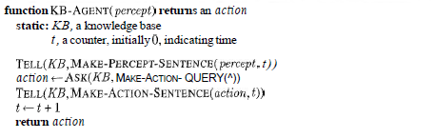
Figura 3.6 Cazul general de programare a unui agent bazat pe cunoştinţe

Programul iniţial al agentului înainte de a primi informaţii de la mediu, este construit adăugând una cate una propoziţiile care reprezintă care reprezintă cunoştinţele celui care a făcut design-ul despre mediul în care va acţiona agentul. Limbajul folosit pentru a exprima aceste propoziţii este un limbaj declarativ. O abordare mai veche sugera folosirea unui limbaj procedural pentru a exprima aceste propoziţii direct prin cod de program. În cazul aplicaţiei de faţă vom folosi un limbaj declarativ pentru a reprezenta cunostinţelor. El va fi detaliat în secţiunile următoare.
În plus, pe lângă aceste acţiuni din program prin care i se spune unui agent ce să facă se pot adăuga acestui agent mecanisme prin care îi permit să înveţe de la sine. Aceste cunoştinţe pot fi încorporate în baza proprie de cunoştinţe putând fi folosite pentru luarea deciziilor, astfel putând construi un agent autonom.

Reprezentarea cunoştinţelor

În secţiunea anterioară am prezentat agenţii bazaţi pe cunoştinţe. Ei sunt bazaţi pe cunoştinţe care trebuie reprezentate într-un limbaj declarativ. Aici vom detalia conceptul de ontologie, cu ajutorul careia se poate organiza mediul şi entităţile componente într-o ierarhie generalizată şi structurată de clase.
Domeniile complexe, precum controlarea unui robot într-un mediu schimbător, precum o casă inteligentă, necesită o reprezentare generalizată şi flexibilă a informaţiilor. Conceptele generale ce trebuie reprezentate sunt Acţiune, Timp, Obiect Fizic, Presupunere. Reprezentarea acestor concepte este domeniul ingineriei ontologice.
Este dăunător să încercăm să reprezentăm o descriere completă a tuturor lucrurilor, existente, dar e binevenit să reprezentăm conceptele de bază, care ulterior să fie detaliate, în funcţie de necesităţi. Colecţia generală de concepte reprezentate, se numeşte ontologie superioară, datorită convenţiei de a reprezenta conceptele generale în partea de sus, în timp ce conceptele specifice completează partea de jos a modelului, ca în Figura 3.7.

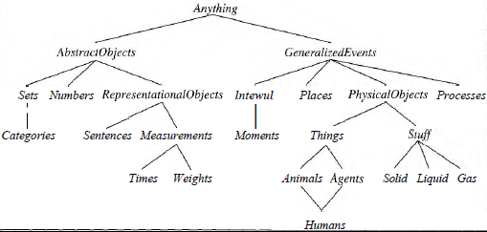
Figura 3.7 Exemplu de modelare a unei ontologii superioare. Conceptele generale sunt prezente în partea superioară a figurii.

Pentru orice ontologie specializată este posibil să se facă schmibări pentru a putea conecta această ontologie într-una mai generalizată. Această proprietate conferă reprezentării ontologice a cunoştinţelor o flexibilitate foarte mare, fiind exact ceea ce este nevoie pentru modelarea bazei de cunoştinţe a unui agent bazat pe cunoştinţe care acţionează într-o casă inteligentă. O problemă care se pune este dacă toate ontologiile ar putea converge la o ontologie generalizată[25]. Acest lucru este un subiect de controversă. Totuşi, există nişte caracteristici ale ontologiilor de uz general care le face să fie distincte faţă de ontologiile specializate:
- O ontologie generalizată trebuie să poată fi aplicată în orice domeniu specializat.
- Într-un domeniu suficient de complex cunoştinţele diferite trebuie unificate deoarece argumentarea şi rezolvarea problemelor poate să implice mai multe domenii simultan.

Folosirea ontologiilor în modelarea contextelor

Modelarea contextului cu ontologii

În trecut, integrarea senzitivitaţii la context în sistemele ubicue s-a dovedit a fi o muncă complexă şi foarte costisitoare datorită lipsei de infrastructura necesară, cum ar fi componente hardware, sisteme de operare, precum şi inexistenţa unui model de contexte comune care să permită reutilizabilitatea[45].
În [21] sunt expuse cerinţele de infrastructură şi de reutilizabilitate pentru a crea servicii senzitive la context pentru o casă inteligentă:
- Un model comun de reprezentare a contextelor, care poate fi împărtăşit de toate dispozitivele şi serviciile. Această componentă e necesară deoarece fiecare componentă parte din sistemul casei inteligente trebuie să aibă aceeaşi interpretare a datelor schimbate. Folosirea unui model comun dintr-un singur domeniu sau între mai multe domenii eficientizează schimbul de informaţii între componente.
- Un set de servicii care execută achiziţie de context, descoperire de context şi interpretare de context.
Reprezentarea folosind ontologii se dovedeşte a fi cea mai bună abordare în rezolvarea problemelor de independenţă a componentelor, împreună cu limbajul de exprimare, sistemul de operare şi componentele middleware. Avantajele modelării contextelor folosind ontologii aplicate şi în proiectul curent sunt[46]:
- Permit analiza formală a cunoştinţelor prin argumentarea contextelor
- Prin argumentare, concepte de nivel înalt pot fi derivate din concepte de nivel jos.
- Ontologiile pot fi verificate pentru consistenţă, şi pot fi validate în funcţie de celelalte ontologii existente.
- Pot fi introduse relaţii inter-ontologice şi ierarhii implicite bazate pe reguli

Proiectarea ontologiilor de context

Deşi există multe propuneri de proiectare a ontologiilor de context, se pune problema ce model este cel mai potrivit şi care aduce cele mai multe avantaje cand se creaza un sistem senzitiv la context nou. Astfel se ridica următoarele întrebări:
- Cât de bine poate o ontologie să reprezinte concepte, atribute şi relaţii într-o formă exactă şi bine definită?
- Cât de capabil este limbajul pentru a crea interogari eficiente pentru argumentare?
- Care este cel mai eficient design în arhitectura ontologică?
- Cum pot fi extinse aceste ontologii pentru a suporta incertitudinea?
- Care este câştigul de performanţă folosind alegerea de proiectare?
Propunerile existente de proiectare, unele fiind în curs de standardizare, susţin un model ierarhic şi stratificat.
Contextele pot fi organizate în două categorii majore, context direct şi indirect. Contextul direct, achiziţionat direct de la un furnizor. Mai departe contextul direct poate fi clasificat în context senzorial, şi context predefinit. Contextul senzorial este achiziţionat de la senzorii casei inteligente, sau de la senzorii virtuali, cum ar fi serviciile. Contextul definit este cel mai des predefinit de către utilizator în mod particular. Folosind un mecanism de argumentare a contextelor, se pot infera contexte indirecte, bazate pe cele directe. De exemplu, statutul curent al unei persoane care este la duş într-o casă inteligentă poate fi inferat din locaţia sa, starea încălzitorului de apă, şi starea uşii. În figura de mai jos se pot observa ontologii specifice pentru o casă inteligentă.
Diferitele tipuri de contexte au caracteristici temporale diferite, de exemplu contextul senzorial este dinamic odată cu trecerea timpului, în timp ce contextul predefinit, este static. De asemenea pot interveni inconsistenţe sau conflicte între diferitele tipuri de contexte, datorită erorilor de tehnologie sau întârziere în procesare. Doar clasificând contextele variate şi stiind caracteristicile se poate efectua argumentare de contexte pentru a elimina conflictele şi a menţine consistenţa[13].

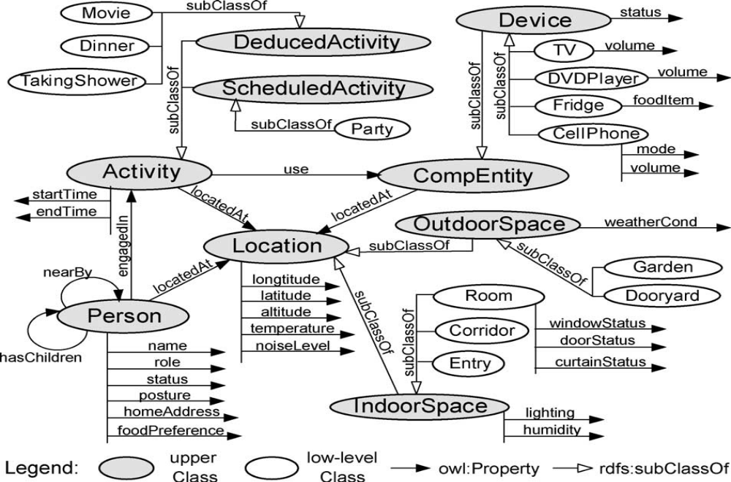
Figura 3.8 Un exemplu de definire a ontologiei specifice unei case inteligente reprezentate prin reţele Bayesiene

Unul dintre cele mai cunoscute modele este SOCAM (Service Oriented Context Aware Middleware) detaliat în [21]. Specificaţiile acestuia preuspun o arhitectură naturală pe două nivele precum în Figura 3.9:
- Nivelul superior - pentru ontologii superioare comune, în care sunt încadrate conceptele generale.
- Nivelul inferior - pentru ontologii specifice, care sunt aplicate în câteva domenii inteligente

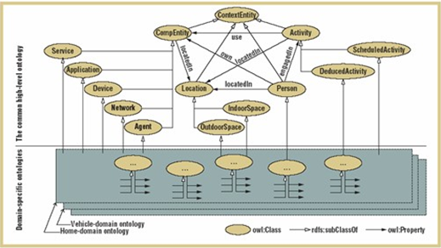
Figura 3.9 Model de proiectare a ontologiilor contextuale, folosind SOCAM

Ontologiile sunt scrise în OWL (Ontology Web Description Language), limbajul pentru ontologii web propus de W3C. Ontologiile definite în OWL pot fi refererite de prin serverele Web de către alte ontologii şi descărcate de către aplicaţii care folosesc ontologiile. Faptul că aceste ontologii pot fi accesate prin diferite servere Web, furnizează flexibilitatea şi extensibilitatea necesară unui sistem distribuit.
Avantajele folosirii unei astfel de arhitecturi stratificate este faptul că numărul cunoştinţelor de context este redus, iar procesarea contextului de către mecanismul de argumentare este limitată, prin reîncărcarea dinamică a ontologiilor de nivel inferior atunci când apari modificări de mediu. Ontologiile inferioare specifice se pot ataşa ontologiei generale pentru a crea prin deducţie concepte de nivel înalt.
O altă abordare specifică în elaborarea ontologiilor de context este CoOL[46]. Precum SOCAM acesta se bazează tot pe o arhitectură pe două nivele:
- Nivelul inferior – CoOL Core. Acest nivel se bazează pe limbajele OWL, DAML + OIL de descriere a ontologiilor, de altfel, oferind extensii pentru folosirea şi a altor limbaje descriptive.
- Nivelul superior – CoOL Integration o colecţie de extensii de scheme şi protocoale.
Autorii argumentează că flexibilitatea alegerii limbajului de reprezentare a ontologiilor favorizează dezvoltatorii de programe care au posibilitatea de a alege pe cel mai potrivit planurilor lor. Mecanismul de argumentare este construit în limbajul F-Logic, în principiu pentru că F-Logic este un limbaj orientat obiect, expresiv, având posibilitatea de extensie la argumentare bazată pe reguli.
Modelul contextual propus este bazat pe modelul ASC (Aspect Scalabilitate Context). Modelul ASC este construit în jurul acestor trei concepte de bază, entităţile fiind instanţe ale informaţiilor contextuale. Un aspect agreghează una sau mai multe modele scalare şi încapsulează obiecte având aceleaşi semantici. Informaţia contextuala încapsulează datele propriu-zise împreună cu meta-datele care caracterizează datele propriu zise.

Tabel 3.2 Comparaţie între SOCAM şi CoOL privind modelarea ontologiilor de context

 | SOCAM | CoOL
Limbaj de descriere | OWL | OWL sau alte limbaje  (DAML, F-Logic, ş.a.m.d)
Specificaţii Model | Proiectat pe 2 nivele  Modelează contexte şi relaţii cu tipuri de date şi obiecte  Extensii probabilistice ale predicatelor | Proiectat pe 2 nivele  Utilizează modelul ASC  Modelul ASC poate fi folosit ca un model de transfer între diferite tipuri de modele de context
Mecanism de argumentare | Argumentare ontologică  Argumentare cu reguli | Mecanism de inferenţă Onto Broker  F-Logic ca limbaj de interogare
Concluzii | Fiabilitatea ontologiilor – se folosesc numai ontologiile inferioare în procesul de argumentare.  Model foarte bine acceptat în dezvoltarea sistemelor ubicue | ASC este un model flexibil ce poate folosi ca vocabular de bază pentru alte modele.  ASC se poate folosi cu valori eterogene care descriu aceeaşi entitate

Limbajul OWL

a) Introducere
Limbajul OWL se află între specificaţiile World Wide Web Consortium (W3C) şi este folosit ca o componentă fundamentală a iniţiativei Semantic Web [30]. Limbajul se bazează pe Extensible Markup Language (XML), XML Schema[31], Resource Description Framework (RDF) şi pe RDF Schema (RDF-S) [09]. Este divizat în 3 sub-limbaje diferite prin expresivitate: OWL-Lite, OWL-DL şi OWL-Full. OWL-DL este folosit cel mai frecvent, pentru că este cel mai expresiv, fără a pierde completitudinea şi decidabilitatea, spre deosebire de OWL-Full.
Au fost dezvoltate mai multe unelte pentru a putea lucra cu OWL:
- Protégé, care este un editor grafic;
- Jena, care este un Java API pentru a accesa ontologiile OWL;
- Racer, un modul de inferenţă care poate fi integrat cu Jena şi Protégé.
Mai multe detalii despre aceste unelte vor fi furnizate în secţiunile ulterioare.

b) Elementele limbajului OWL
Cele mai importante elemente ale limbajului OWL vor fi descrise aici. O specificare detaliată poate fi găsită în [26]. Cuvântul cheie Class este folosit pentru a defini concepte ontologice. Cuvântul cheie subClassOf defineşte concepte specializate deci poate fi folosit pentru a construi taxonomii. Cuvântul cheie DataTypeProperty este folosit pentru a defini atribute şi concepte. Scopul variabilei se specifică prin schemă XML. Cuvântul cheie ObjectProperty defineşte relaţii între concepte. Acestea pot fi marcate ca şi tranzitive, simetrice sau funcţionale. Două relaţii pot fi marcate ca una fiind inversa celeilalte. Relaţiile pot fi specializate folosind subPropertyOf în analogie cu subClassOf pentru concepte.
Atât relaţiile cât şi atributele pot fi modificate prin restricţii de cardinalitate şi noi valori. De asemenea este posibil să se definească fapte despre conceptele, atributele şi relaţiile definite anterior prin instanţierea lor. Aceste instanţe se numesc indivizi. Mai mult, este posibil să definim concepte specializate, dependente de valorile relaţiilor şi atributelor.
OWL furnizează de asemenea mijloace pentru a clasifica ontologiile şi pentru a marca conceptele, atributele, relaţiile şi indivizii în analogie cu elementele altor ontologii. Acest lucru furnizează interoperabilitatea sistemelor care folosesc ontologii diferite.
c) Argumentare folosind OWL
Potrivit semanticii diferitelor elemente ale limbajului se pot deduce cunoştinţe în mod explicit folosind faptele deja definite. Conform proprietăţilor subClassOf, subPropertyOf, intersectionOf, unionOf şi disjointWith se poate calcula ce indivizi aparţin unui concept şi vice-versa, ce concepte se mapează unui obiect dat. O listă mai completă de reguli poate fi găsită în [32].
Mai mult, valorile unor atribute şi relaţii pentru un individ pot fi calculate în cazul în care acestea nu sunt explicit precizate, folosind subPropertyOf, inverseOf şi proprietăţile de tranzitivitate şi simetrie.
Există mai multe metode cu care se face modelarea şi argumentarea contextelor. Dintre acestea amintim SOCAM, CoOL, CONON, COBRA-ONT şi SOUPA. SOCAM şi CoOL fac parte din scopul acestei teme fiind detaliate în capitolul precedent. Toate aceste metode, folosesc semantica ontologică pentru a face argumentare logică. Totuşi, beneficiul real al folosirii ontologiilor pentru informaţii despre context în sistemele pervazive, nu va deveni efectiv înainte ca să se propună un standard general valabil pentru ontologia contextelor.

Tabel 3.3 O parte din regulile de argumentare OWL

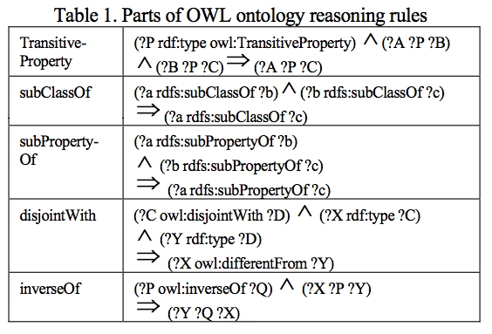

Extensii probabilistice ale ontologiilor

În domeniul caselor inteligente incertitudinea este un aspect inerent. De exemplu, cel mai evident caz de incertitudine este incorectitudinea şi imperfecţiunea datelor preluate de la senzori. Agenţii, în aproape nici un caz nu au acces în întregime la toate informaţiile din mediu. De asemenea, aceşti agenţi raţionali trebuie să poată crea raţionamente în incertitudine într-o manieră eficientă. Toate aceste aspecte privind incertitudinea în modelarea contextelor se traduc în interpretare eronată a datelor de context de nivel inferior şi implicit a datelor derivate de nivel superior.
Încă de la apariţia sa, modelul probabilistic sau modelul reţelelor Bayesiene[39] s-a dovedit a fi o tehnică bine întemeiată pentru reprezentarea şi raţionarea în incertitudine. În particular o reţea Bayesiană reprezintă o distribuţie uniformă a unui set de variabile aleatoare. Cu ajutorul acestui model se poate răspunde la interogări complexe despre oricare dintre aceste variabile. Astfel reţelele Bayesiene furnizează diferite tipuri de raţionamente:
- Predicţie – Raţionare de la cauză la efect
- Abducţie – Inferarea unei cauze din efect
- Explicare – Evidenţele privind cauza unui eveniment reduce posibilitatea consumării unui alt eveniment datorită rezultatelor lor comune. Acest lucru este dificil de modelat în sistemele cu raţionamente bazate pe reguli
Totuşi o limitare fundamentală a reţelelor Bayesiene în cazul reprezentării cunoştinţelor este faptul că aceasta nu poate reprezenta informaţia structurală şi relaţională[49]. Deci o reţea Bayesiană nu este potrivită pentru a reprezenta date contextuale corelate şi dinamice în mediile computaţionale omniprezente.
În [48] se prezintă un model unificat prin care moşteneşte avantajele folosirii atât a modelului probabilistic cât şi al ontologiilor, aceste două tehnici fiind integrate. Cu ajutorul acestui model se va putea construi o ontologie care va reprezenta atât structural cât şi probabilistic cunoştinţele contextuale, iar raţionamentele în incertitudine vor fi construite tot cu ajutorul reţelelor Bayesiene.
O mare parte a cercetării în domeniul caselor inteligente s-a adresat problemei de incertitudine. Printre primele eforturi a fost încercarea de a modela incertitudinea informaţiilor contextuale folosind atribute precum imperfecţiunea, acurateţea ş.a.m.d. Astfel acest model unificat este compus din două părţi esenţiale:
- Schema relaţională – Reprezintă structura şi organizarea informaţiilor sub formă de clase, relaţii şi proprietăţi.
- Model probabilistic – care anotează dependinţele probabilistice condiţionale dintre proprietăţile claselor.
Un exemplu de reprezentare a acestor două scheme poate fi văzut în figura de mai jos:

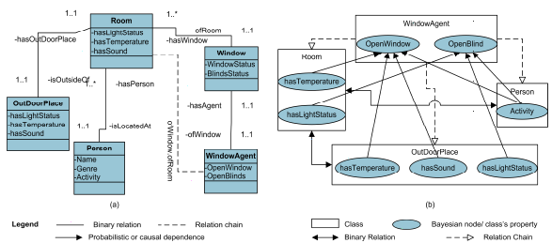
Figura 3.10 (a) Schema relaţională şi (b) Modelul probabilistic pentru o casă inteligentă

Bazat pe modelul propus mai sus putem construi o ontologie de context pentru a capta cunoştinţele preluate dintr-o casă inteligentă având modelul de mai sus. Precum se specifică şi în cazul arhitecturii SOCAM, şi aici se pot modela ontologii de context folosind acel model stratificat, cu ontologiile generale pe nivelul superior, iar cele specifice pe nivelul inferior.
Acest model are două componente:
- Ontologie generică – este ontologia de nivel superior la fel ca şi în cazul SOCAM:
- Ontologie specifică – o colecţie de ontologii de nivel inferior care definesc detalii despre conceptele şi proprietăţile din fiecare sub-domeniu. O ontologie specifică pentru un sub-domeniu este compusă din două părţi:
  - Schema relaţională – care specifică relaţiile şi cascadările între relaţii pentru sub-domeniu.
  - Modele probabilistice - care reprezintă dependinţele probabilistice condiţionale dintre proprietăţile acelui sub-domeniu.
În figura de mai jos ontologia generică defineşte conceptele de „CompEntity”, „Location”, „Person”, „Activity”. Detaliile fiecărui concept generic precum relaţiile sau dependinţele probabilistice sun redefinite în ontologii specifice domeniului care pot varia de la un domeniu la altul.

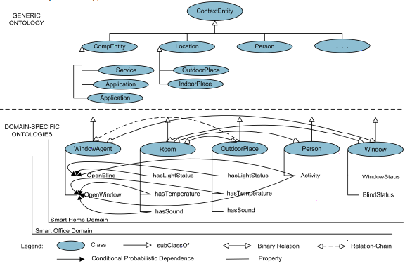
Figura 3.11 Arhitectura SOCAM cu ontologii specifice şi modele probabilistice pe nivelul inferior

Contextul ontologic se reprezintă folosind limbajul OWL, căruia i-au fost adăugate câteva elemente pentru a modela conceptele noi, privind relaţiile între entităţile probabilistice şi modelele probabilistice. Limbajul este numit de cercetători PROWL (Probabilistic Annotated OWL, tradus OWL cu anotări pentru probabilităţi).
Folosind această structură de modelare probabilistică a contextelor, se pot face 3 tipuri de raţionamente:
- Raţionamente din schema de bază a modelului:
  - Raţionament bazat pe reguli
  - Raţionament ontologic
- Raţionamente inovative adăugate de modelul extins:
  - Raţionament Bayesian
Raţionamentele bazate pe reguli au aceeaşi logică precum în schema clasică, dar cu menţiunea că în acest model sunt aplicate claselor probabilistice şi nu unor clase normale. Raţionamentele ontologice sunt asemenea cu cele din schema clasică, doar ca ele sunt reprezentate acum în PROWL. Totuşi se pot face raţionamente tip OWL fără probabilităţi, folosind OWL, deci nu se va ajunge la o constrângere de limbaj în cazul în care nu se vrea folosirea probabilităţilor pentru astfel de raţionamente.
Raţionamentele Bayesiene se fac pe baza reţelelor Bayesiene construite din modelul contextului. În funcţie de domeniu se pot construi una sau mai multe reţele derivate care corespund fiecărui model probabilistic. Aceste reţele se construiesc folosind algoritmul Construct-BN[50].
Avantajele acestui model sunt introducerea probabilităţiilor în modelarea iniţială a contextelor. Deoarece ontologiile reprezintă conceptele dintr-un domeniu, acest model de context poate poate îngloba într-o manieră facilă. Folosind această abordare se poate modela un domeniu al bazei de cunoştinţe comună pentru casele inteligente fără a fi necesară construcţia une baze de cunoştinţe noi de fiecare dată. Deci această modelare suportă scalabilitatea.

Metode folosite pentru modelarea bazelor de cunoştinţe

Metodologii existente pentru crearea bazelor de cunoştinţe

Ingineria proiectării cunoştinţelor se ocupă cu structurarea, dezvoltarea şi standardizarea bazelor de cunoştinţe. Aşa cum a fost precizat şi în capitolele anterioare ontologiile sunt un model comun şi cel mai folosit pentru reprezentarea cunoştinţelor şi crearea bazelor de cunoştinţe.
În [51] se descriu multiple metodologii create de-a lungul timpului pentru a defini baze de cunoştinţe folosind ontologii. Metoda folosită de către Cyc KB[52] este compusă din 3 faze. Prima fază constă din codificarea manuală a cunoştinţelor existente, în care cunoştinţele comune sunt preluate manual. A doua şi a treia fază se referă la achiziţionarea noilor cunoştinţe utilizând limbajul natural, respectiv unelte de învăţare folosite de dispozitivele de calcul. Diferenţa dintre aceste două faze este faptul că cunoştinţele noi sunt achiziţionate de dezvoltatori folosind unelte în faza a doua, respectiv automat de către maşini în faza a treia.
În metoda KACTUS[53] ontologiile se construiesc pe baza unei baze de cunoştinţe a unei aplicaţii existente, la care se aplică un proces de abstractizare. Astfel, cu cât mai multe aplicaţii vom construi, cu atat mai generală va deveni baza de cunoştinţe. Cu alte cuvinte, metoda presupune crearea unei baze de cunoştinţe pentru o aplicaţie, pentru ca mai târziu dacă o bază nouă de cunoştinţe va fi necesară pentru un domeniu similar, se va generaliza baza de date existentă într-o ontologie şi se va adapta ambelor aplicaţii. Aceasta este o metodă „bottom-up”(tr. de jos în sus).
Metoda Sensus[54] este o abordare „top-down”(tr. de sus în jos) pentru a deriva ontologii specifice din ontologii mari. Autorii propun identificarea unui set de termeni cheie care sunt relevanţi pentru un anumit domeniu.
Methontology[55] este o metodologie cu ajutorul căreia se pot crea baze de cunoştinţe fie de la început, fie printr-un proces de reutilizare. Acest mediu de dezvoltare include mai mulţi paşi în construirea lor aşa cum se poate vedea în figura de mai jos. Identificarea procesului de dezvoltare ontologic, un ciclu de viaţă bazat pe prototipuri evolutive şi tehnici particulare pentru executarea fiecărei activităţi.
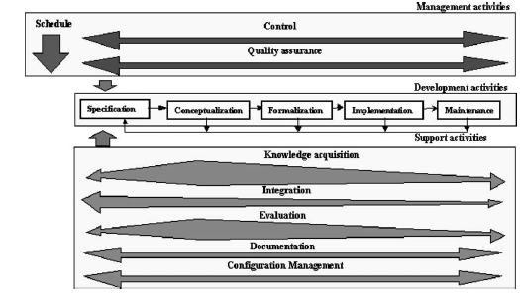
Figura 3.12 Procesul de dezvoltare a unei baze de cunoştinţe folosind Methontology
Pe lângă aceste metodologii enumerate mai sus, mai există şi altele, niciuna dintre aceste abordări neatingând încă stadiul de maturitate, comparând, de exemplu cu ingineria software. Totuşi, se poate considera Methontology cea mai matură abordare în construirea bazelor de cunoştinţe recomandată şi de FIPA. Toate aceste metodologii nu sunt unificate, deoarece fiecare grup de cercetători aplică abordarea proprie în procesul creaţional. Colaborarea între aceste grupuri pentru a unifica abordările lor ar fi cea mai rezonabilă metodă pentru a ajunge la un proces unificat şi matur de creere a ontologiilor specifice aplicate în cazul bazelor de cunoştinţe.

Unelte de dezvoltare a ontologiilor

În ultimii ani numărul de unelte pentru construirea de ontologii a crescut exponenţial. Aceste unelte au scopul de a oferi suport pentru dezvoltarea de ontologii şi pentru folosirea subsecventă a acestora. Astfel vor fi prezentate cele mai importante unelte pentru ca mai apoi să fie descrisă mai amănunţit unealta folosită pentru crearea ontologiilor pentru casa inteligentă dezvoltată în lucrarea de faţă şi anume Protegé.
Ontoligua Server[56] a fost prima unealtă creată pentru dezvoltarea ontologiilor. A fost dezvoltat la Universitatea din Stanford, şi a apărut în 1990, pentru a facilita dezvoltarea ontologiilor de tip Ontoligua folosite pentru nişte aplicaţii de tip Web. Iniţial, Ontoligua Server se comporta ca un editor pentru ontologii pentru ca mai apoi să fie adăugate noi module precum Webster, care era un rezolvitor de ecuaţii, sau OKBC (Open Knowledge Base Conectivity) care era un modul de conectare la baza de cunoştinţe mai târziu standardizat ca şi protocol de comunicaţie. Editorul de asemenea funcţiona ca un translator inter-limbaje, precum LOOM, Prolog, CORBA IDL, CLIPS ş.a.m.d.
Tot din acea generaţie de unelte a apărut Ontosaurus[57] dezvoltat la Institutul de Ştiinţe Informaţionale de la Universitatea South-California. Acesta avea în componenţa sa două module: un server de ontologii, care folosea LOOM pentru reprezentarea cunoştinţelor şi un client web care avea şi suport de translatare din LOOM în Ontoligua, KIF, KRSS şi C++. Ontologiile puteau fi de asemenea accesate folosind protocolul OKBC.
Aceste unelte din prima generaţie au dezavantajul de a fi create ca fiind neextensibile, dependente de limbaj, fiind create pentru a fi folosite doar la nivel de proiect de cercetare, nu pentru uz comun.
A doua generaţie de unelte de dezvoltare de ontologii a apărut recent, care au fost construite ca fiind medii robuste integrate în sisteme care aduc suport tehnologic pe toată durata de viaţă a activităţii unei ontologii. Acestea au fost concepute prin arhitecturi extensibile, bazate pe componente, unde noi module se pot integra uşor pentru a adăuga întrebuinţări noi. Pe lângă toate acestea, modelele de reprezentare a cunoştinţelor sunt independente de limbaj. Protégé 2000[58] dezvoltat la Universitatea din Stanford, este un program gratuit, independent de platformă, cu o arhitectură extensibilă. Partea esenţială a acestuia o constituie editorul de ontologii, dar se pot importa module pentru a edita ontologii în diferite limbaje(F-Logic, Jess, OIL, XML, Prolog), dispune de acces OKBC, creare şi execuţie de constrângeri(PAL), fuzionare de ontologii(PROMPT) ş.a.m.d. WebODE[] este succesorul lui ODE şi a fost dezvoltat la Universitatea Tehnică din Madrid. Este o unealtă asemănătoare cu Protégé, şi implementează metodologia Methontology prezentată în secţiunile anterioare. Ontologiile sunt păstrate în baze de date relaţionale şi de asemenea suportă introducerea de limbaje ontologice diferite(XML, RDF, OIL, DAML+OIL, Flogic, Jess).
În ultima generaţie au apărut extensii ale editoarelor enumerate mai sus pentru a edita ontologii şi crea baze de cunoştinţe specifice serviciilor Web semantice.

Protégé 4

Mediul de dezvoltare a ontologiilor Protégé ajuns la a 4-a versiune este un mediu complet şi stabil pentru dezvoltarea bazelor de cunoştinţe şi a ontologiilor oferind facilitatea de a integra o varietate mare de module adiţionale care pot fi dezvoltate şi de către utilizatorii de rând, codul sursă al aplicaţiei fiind pus la dispoziţie.
Protégé dispune de 2 editoare separate fiecare având un anumit scop. Editorul Protégé-Frames facilitează dezvoltarea bazelor de cunoştinţe compatibile cu standardul OKBC. Acest editor furnizează interfeţe utilizator care pot fi modificate pentru a modela cunoştinţele după bunul plac al utilizatorului, precum şi module pentru vizualizare, management, inferenţă sau raţionare. De asemenea este pus la dispoziţie şi un API Java care poate fi folosit pentru a crea alte aplicaţii pentru accesarea cunoştinţelor modelate cu Protégé Frames.
Editorul Protégé-OWL face posibilă dezvoltarea de ontologii folosind standardul W3C OWL.Acesta oferă uneltele necesare pentru a folosi ontologiile OWL şi RDF, suport pentru vizualizarea claselor, expresii OWL şi alte facilităţi. Platforma Protégé oferă flexibilitatea de a integra module adiţionale. Aceste module sunt de trei tipuri: module de storare, module grafice şi panouri.
Un modul de storare este un modul care salvează sau încarcă modele dintr-un format fişier sau baze de date(XML, XML Schema, RDF, ş.a.m.d.).
Un modul grafic se ocupă de partea grafică a aplicaţiei, fiind o componentă cu ajutorul căreia se pot vizualiza imagini, sunete, sau chiar imagini video.
Panourile pot fi vizualizate în fereastra principală Protégé. Există mai multe subtipuri de panouri în Protégé:
- Panouri de vizualizare
  - OntoWiz – vizualizare grafică configurabilă sub formă de graf pentru ontologii şi relaţiile între ele. Se formează o diagramă similară cu UML.
  - TGWiz – vizualizare grafică a metodelor claselor.
  - Jambalaya – o unealtă de răsfoire a ontologiilor care permite editarea acestora
- Panouri pentru managementul fişierelor sau a proiectului
  - BeanGenerator – generază clase Java(„Java Beans”) dintr-un model de clase ontologice specificate în Protégé
  - Prompt – permite manipularea a diferite modele care pot fi unificate, comparate, sau compuse.
  - DataGenie – întăreşte interacţiunea dintre Protégé şi baze de date furnizând un modul JDBC de conectare la baze de date.
- Panouri pentru motoare de raţionare
  - QueryTab – pentru interogarea bazei de cunoştinţe
  - PAL – mecanism de editare şi evaluare a axiomelor PAL (Protégé Axiom Language, tr. Limbajul Axiomelor Protégé).
Conceptul de ontologie are în Protégé o formă asemănătoare cu cea a claselor din proiectarea orientată-obiect. Clasele Protégé sunt similare cu clasele Java, şi pot fi aşezate într-o structură ierarhică, diferenţa fiind că aceste clase nu conţin definiţii de metode. Acestea pot fi abstracte sau concrete, doar cele concrete putând fi instanţiate. Protégé suportă de asemenea moştenirea multiplă. Atributele sunt definite ca perechi nume-valoare: valori primitive(logic, întreg, flotant, şir de caractere), numele se reprezintă printr-un şir de caractere. Aceste atribute pot fi de asemenea referinţe la alte clase sau instanţe de clase. Cu ajutorul atributelor se construiesc relaţiile între clase.

Metode folosite pentru dezvoltarea agenţilor

Deşi numărul de medii de dezvoltare a agenţilor a crescut mult în anii curenţi, medii care furnizează unelte vizuale şi interfeţe pentru a uşura proiectarea agenţilor şi realizarea a diverse sisteme de agenţi, eforturile şi investiţiile în acest sens sunt considerabil mai mici, decât în dezvoltarea uneltelor menite altor ramuri ale industriei software.
Totuşi, metodologiile existente elaborate de diferite laboratoare de cercetare în domeniul sistemelor multi-agent sugerează împărţirea procesului de dezvoltare a agenţilor în faze similare cu dezvoltarea unui alt produs software. Astfel procesul este împărţit în 5 faze: cerinţele primare, cerinţele secundare, proiectarea arhitecturii, proiectarea detaliată, implementarea.
Cerinţele primare identifică actorii şi obiectivele reprezentate de două modele diferite. Se construiesc diagrame care depictează implicările şi relaţiile dintre actorii modelului, numite dependinţe. Aceste dependinţe depictează modul în care actorii depind unii de alţii pentru a îndeplini obiectivele, sau pentru a executa planurile. Diagramele obiectivelor înfăţişează analiza obiectivelor şi planurilor referitoare la un actor responsabil să le îndeplinească.
Toate aceste modele sunt extinse în faza de cerinţe secundare, care modelează sistemul încadrat în mediul în care va acţiona. În această fază obiectivele sunt decompuse în sub-obiective.
În faza de proiectare detaliată se construiesc specificaţiile obiectivelor, capabilităţilor şi a raţionamentelor agenţilor. De asemenea, comunicarea între agenţi este specificată în detaliu. În această fază se proiectează sistemul strict dependent de platforma de dezvoltare folosită, fiind adaptată la trăsăturile programării adaptate a agenţilor.
Faza de implementare are ca obiectiv generarea codului de construire a agenţilor din specificaţiile oferite folosind proiectarea de detaliu.

Platforme de dezvoltare a agenţilor

Datorită existenţei unui număr mare de platforme şi unelte de dezvoltare a agenţilor, fiecare oferind diferite facilităţi este binevenită o evaluare a acestora înainte de a alege una care să satisfacă necesităţile sistemului dezvoltat. În principiu, criteriile de evaluare a diferitelor medii de dezvoltare sunt necesitate, popularitate, întreţinere, documentaţie.
Platformele pentru agenţi furnizează un mediu în care se pot crea agenţi executabili şi facilitează şi serveşte la coordonarea agenţilor prin platformă, de exemplu, timpul de execuţie al unui agent, facilitând totodată comunicarea cu alte module necesare în ansamblul sistemului, unele platforme implicând şi elemente de securitate.
Fundaţia pentru agenţi fizici inteligenţi FIPA[53](The Foundation for Intelligent Physical Agents) este o organizaţe care promovează şi standardizează tehnologiile folosite în construirea agenţilor. FIPA a completat un proces de standardizare a platformelor de dezvoltare a agenţilor. Acest proces include 5 cerinţe care o platformă trebuie să le îndeplinească: comunicarea între agenţi, transportul între agenţi, managementul agenţilor, arhitectura abstractă a platformei, respectiv aplicaţii care extind platforma.
Arhitectura abstractă a unei platforme precum şi comunicarea între mai multe platforme precizată în standardele FIPA poate fi văzută în figura de mai jos.

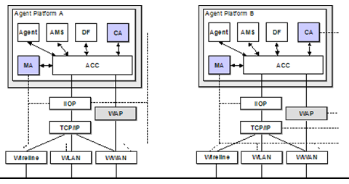
Figura 3.13 Arhitectura generală a unei platforme de agenţi şi comunicarea între acestea

În [56] sunt analizate diferite platforme după următoarele trăsături:
- Standardizare – standardele comune pentru dezvoltarea agenţilor sunt FIPA şi (OMG) MASIF
- Comunicare – suport pentru comunicare prin mesaje între platforme
- Licenţiere- ce tip de licenţiere necesită
- Accesibilitate
- Mobilitate – abilitatea de a migra un agent în stare de execuţie
- Securitate – securititate intra şi inter-platforme
- Documentare – la nivel utilizator sau dezvoltator
FIPA-OS[58] este o platformă bazată pe componente, care facilitează dezvoltarea rapidă a agenţilor conformi FIPA. FIPA-OS suportă majoritatea specificaţiilor experimentale FIPA, fiind îmbunătăţit în mod regulat ca proiect open-source.
- Standardizare –FIPA
- Întreţienere – Ultima versiune 2.2.0
- Comunicare – Tehnologiile de comunicaţie puse la dispoziţie sunt ACL, IIOP, RMI, XML
- Licenţiere - licenţă publică EPL(Emorphia Public License).
- Accesibilitate – orice sistem de operare, necesită minim Java 4.
- Mobilitate – suportă agenţi mobili, doar ca prototip.
- Securitate – RMI este criptat cu SSL pentru comunicare securizată inter-platforme
- Documentare – la nivel utilizator sau dezvoltator
Jack[60] este un mediu de dezvoltare orientat agent integrat în totalitate cu mediul de dezvoltare Java. JACK furnizează o extensie orientată agent limbajului de programare Java, având un mediu de dezvoltare şi furnizând un set de clase utile dezvoltării de aplicaţii. Codul sursă JACK este compilat mai întâi în cod sursă Java înainte de a fi compilat mai departe în cod-maşină pentru a fi executat.
- Standardizare –FIPA
- Întreţienere – Ultima versiune 3.5
- Comunicare – Necesită o reţea DCI pentru comunicare, similară cu TCP/IP
- Licenţiere - licenţă publică
- Accesibilitate – orice sistem de operare
- Mobilitate – nu suportă mobilitatea agenţilor
- Securitate – profită de securitatea oferită de JDK
- Documentare – detaliată
Zeus[61] are ca scop dezvoltarea rapidă a aplicaţiilor multi-agent furnizând un set de unelte şi componente care sunt folosite pentru a proiecta, dezvolta şi organiza sistemele de agenţi. Mai mult, acesta furnizează un mediu care permite efectuarea de statistici şi rapoarte, vizualizarea agenţilor, o interfaţă bine realizată, permite repararea agenţilor, furnizează librării de strategii predefinite şi multe alte facilităţi. În schimb, documentaţia disponibilă este foarte redusă, ceea ce duce la multe dificultăţi în crearea aplicaţiilor de către începători.
- Standardizare –FIPA
- Întreţienere – Ultima versiune 3.5
- Comunicare – KQML şi ACL
- Licenţiere - licenţă publică
- Accesibilitate – orice sistem de operare
- Mobilitate – criptare prin cheie publică sau privată
- Securitate – encodare MIME ş
- Documentare – la nivel utilizator sau dezvoltator
Platforma cea mai folosită pentru dezvoltarea agenţilor este JADE[59]. Aceasta fiind platforma folosită în proiectul curent, vom detalia specificaţiile ei în secţiunea următoare.

Platforma JADE

JADE(Java Agent Development Framework) a fost dezvoltat pentru a fi compatibil cu specificaţiile FIPA pentru sisteme multi-agent inteligente şi interoperabile. Scopul acestuia este de a simplifica dezvoltarea, asigurând în acelaşi timp cerinţele standardului printr-un set de servicii sistem pentru agenţi. Acest produs poate fi considerat un middleware care implementează o platformă pentru agenţi şi un mediu de dezvoltare pentru agenţi. Sunt luate în considerare toate aspectele care nu au de a face cu cerinţele de construire ale unui agent, şi care sunt independente de aplicaţie, precum transportul de mesaje, codarea mesajelor, sau ciclul de viaţă al unui agent.
JADE creează depozite multiple pentru agenţi, fiecare dintre acestea poate fi pe aceeaşi maşină sau pe maşini diferite. Împreună, toate aceste containere formează platforma JADE precum în figura. Fiecare platformă trebuie să aibă un depozit principal, care deţine doi agenţi speciali:
- AMS(Agent Management System) – Sistemul de management al agenţilor este agentul care deţine autoritatea în platformă, fiind agentul care creează sau distruge alţi agenţi, distruge depozite de agenţi, sau să oprească platforma.
- DF(Directory Facilitator) – Agenda de servicii a agentului care funcţionează ca un serviciu după paradigma „pagini aurii” care publica serviciile agenţilor din platformă, astfel încât ceilalţi agenţi care au nevoie de aceste servicii, să le poată găsi.
Platforma JADE dispune de nişte servicii care furnizează tehnologii de creare a agenţilor specifice aplicaţiilor multi-agent distribuite:
- Controlul ciclului de viaţă al agenţilor
- Mobilitatea agenţilor
- Transport punct-la-punct de mesaje
- Securitate, toleranţă la erori, suport pentru agenţi replicaţi
- Planificarea mai multor acţiuni simultane
- Unelte grafice care suportă monitorizarea, controlul şi depanarea aplicaţiilor: Agenţi de monitorizare la distanţă, Agenţi introspectori ş.a.m.d.
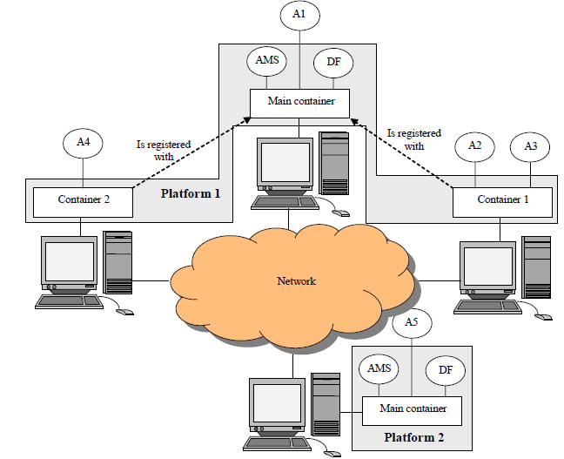
Figura 3.14 Platforma, depozitele şi comunicaţiile între platforme JADE

JADE furnizează de asemenea o integrare completă cu ontologiile create folosind Protégé. În terminologia JADE ontologiile împreună cu reprezentarea lor se numesc scheme. Aceste scheme se referă la clase Java proiectate pentru a reprezenta structura statică a ontologiilor. Elementele specifice ale unei scheme sunt obiecte care descriu structura conceptelor, acţiunilor şi predicatelor permise în mesaje. De asemenea pentru crearea acestor scheme JADE furnizează un mecanism de transformare a ontologiilor direct din limbajul descriptiv OWL în clase JAVA. Această unealtă face ca integrarea dintre ontologiile descrise în Protégé şi JADE.

Mediul JADEX 0.96

Jadex(JADE eXtension) este o aplicaţie JADE, care este folosită pentru a crea raţionamente de tip BDI(Belief-Desire-Intention, tr. Convingere-Dorinţă-Intenţie) pentru agenţi BDI, implementaţi folosind platforma JADE[62]. Ultima versiune apărută în 2007 este 0.96 care este o versiune stabilă. Recent, Jadex a ajuns la versiunea 2.0 care este încă în fază beta.

Modelul BDI definit în Jadex
Jadex facilitează folosirea modelul BDI pentru agenţi introducând presupuneri, obiective şi planul ca obiecte foarte importante care poti fi create şi manipulate în interiorul unui agent. În Jadex agenţii au presupuneri care sunt modelate sub forma obiectelor Java şi memorate într-o bază de cunoştinţe. Obiectivele reprezintă stările de atins care influenţează comportamentul agenţilor. Pentru a atinge obiectivele, un agent execută planuri care sunt transpuse prin metode procedurale în java. Arhitectura abstractă prin care se pot vizualiza şi componentele descrise mai sus poate fi văzută în Figura 3.15 de mai jos[63].

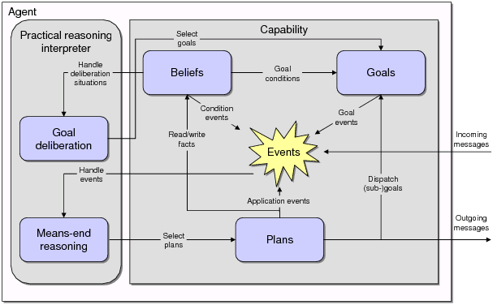
Figura 3.15 Diagrama de colaborare între componentele unui agent Jadex

Aşa cum se poate vedea mai sus raţionamentele agenţilor Jadex se construiesc folosind cele două componente inter-conectate. Pe de o parte agentul reacţionează la mesajele venite, evenimente interne şi obiective selectând şi executând planuri, pe cealaltă parte interpretorul de raţionamente procesează obiectivele curente pentru a vedea ce sublan consistent ar trebui urmat.
Cele 3 concepte de bază ale unui agent Jadex sunt presupunerile, obiectivele şi planurile, acestea 3 fiind definite de către dezvoltator pentru a defini comportamentul agentului BDI. Realizarea acestor 3 concepte este descrisă pe scurt mai jos.
Baza de presupuneri memorează faptele care se presupun a fi adevărate şi este un punct de acces pentru datele conţinute de agent. Astfel, această componentă abstractizeză cunoştinţele şi reprezintă o vedere unificată a cunoştinţelor agentului. Reprezentarea presupunerilor în Jadex este foarte simplificată şi nu suportă niciun mecanism de inferenţă. Baza de presupuneri conţine şiruri de caractere care reprezintă un identificator pentru o presupunere specifică(similar cu numele tabelei dintr-o bază de date relaţională). Aceşti indentificator sunt mapaţi valorilor presupunerilor, numite de această dată fapte, care pot fi convertite în obiecte Java. Jadex suportă în acest moment două tipuri de astfel de presupuneri. Presupuneri singulare, şi seturi de presupuneri. Deci baza de presupuneri fiind tare tipizată, poate verifica în momentul rulării daca obiectele care respectă tipurile prezentate mai sus sunt memorate.
Obiectivele sunt tratate în mediul Jadex ca fiind dorinţele concrete la un moment dat în timp ale unui agent. Pentru fiecare obiectiv pe care îl are, un agent va înfăptui acţiuni, până în momentul în care consideră obiectivul ca fiind atins, sau că acesta nu poate fi atins, sau că nu se mai doreşte atingerea acelul obiectiv. Spre deosebire de alte sisteme în Jadex nu trebuie ca toate obiectivele să fie consistente unul cu celălalt. Pentru a distinge între obiectivele nou propuse şi obiectivele pentru care deja se îndeplinesc acţiuni, s-a creat conceptul de ciclu de viaţă al obiectivului, obiectivele putându-se astfel afla în 3 stări: activ, suspendat şi opţional. Când un nou obiectiv este introdus el intră în sistem cu starea opţional. Mecanismul de deliberare a obiectivelor, este responsabil pentru determinarea tranziţiilor pentru obiectivele active. Unele obiective pot fi valide doar în contexte specifice determinate de presupunerile agentului. Când un obiectiv devine invalid pentru contextul curent, acesta este marcat ca suspendat până la validarea contextului.
Patru tipuri de obiective sunt suportate de către mediul Jadex. Primul tip se referă la obiectivele care definesc o acţiune care trebuie executată dar care nu neaparat conduce la un rezultat specific. Al doilea tip se referă la obiectivele care definesc un scop sau care au o ţintă fără însă a se specifica cum se atinge acel obiectiv. Al treilea tip se referă la obiectivele care reprezintă o nevoie pentru informaţii noi. Dacă informaţiile cerute nu sunt la dispoziţie, planurile sunt selectate şi executate pentru a aduna informaţiile necesare. Al patrulea tip şi ultimul reprezintă obiectivele care specifică o stare a agentului care trebuie păstrată odată ce a fost atinsă. Toate obiectivele sunt reprezentate ca obiecte care au câteva atribute. Starea finală poate fi specificată ca o expresie evaluată pentru a verifica dacă obiectivul a fost atins. Structura obiectivelor care sunt în starea activă sunt memorată într-o bază de obiective. Un agent BDI specificat în Jadex are câteva obiective de nivel înalt care servesc ca puncte de intrare în baza de obiective. Obiectivele pot fi separate în sub-obiective, formându-se astfel o structură arborescentă de obiective.
Planurile descriu acţiunile concrete pe care un agent le poate executa pentru a îndeplini obiective. Un dezvoltator dezvoltă un plan specificând antetul planului şi planul propriu-zis. Antetul conţine condiţiile sub care planul poate fi executat şi este specificat în fişierul de descriere a agentului. Corpul planului este o structură secvenţială care descrie acţiunile care trebuie executate pentru a atinge un obiectiv sau pentru a reacţiona la un eveniment. În timpul execuţiei unui plan se pot defini noi sub-obiective şi aştepta ca alte evenimente să apară.

Definirea agenţilor în Jadex

Definirea completă a unui agent se face în fişierul de definire a agentului. Acest fişier este un fişier în format XML care conţine toate proprietăţile relevante pentru un agent (presupuneri, obiective, planuri). Pe lângă descriptorii XML folosiţi pentru componentele agentului, dezvoltatorul poate folosi expresii într-o variantă Java pentru a specifica valori sau parametri. Acest fişier este un fel de descriere a clasei agentului. Din acest fişier se instanţiază agenţii precum obiectele se instanţiază din clasele lor. De exemplu, planurile sunt declarate specificând cum să fie instanţiate folosind clasele Java de descriere, şi un trigger cu care se determină condiţiile în care planul se execută. Tot în acest fişier se defineşte starea iniţială a unui agent folosind o configuraţie iniţială. Scrierea corectă a fişierului de definiţie a agentului va fi detaliată în secţiunea de implementare a lucrării curente.

SPECIFICAŢII ŞI ARHITECTURI SISTEM

Specificaţiile sistemului

Arhitectura sistemului

Cum a fost detaliat în capitolele anterioare, dezvoltarea sistemelor multi-agent omniprezente trebuie sa ia în considerare o serie de factori:
- Omniprezenţa dispozitivelor folosite
- Interoperabilitate
- Comportament proactiv
- Scalabilitate
- Acurateţe
- Mobilitate
- Securitate
Pentru flexibilitate scalabilitate arhitectura aleasă este o arhitectură orientată pe agenţi, distribuită şi ierarhică. Este alcătuită din 5 componente legate între ele, precum în de mai jos.

Nivelul Senzorial

Acest nivel controlează traficul de informaţii captate de la senzorii şi transmiţându-le la sistem prin platformă unde urmează a fi prelucrate. Agenţii logici software de la acest nivel transformă aceste informaţii preluate de la nivelul fizic, transformându-le în informaţii inteligibile pentru calculator.
Agenţii senzor de la acest nivel achiziţionează datele specifie, şi controlează acurateţea lor fiind capabili să detecteze funcţionarea maliţioasă a senzorilor sau alte tipuri de erori.
Pentru fiecare tip de senzor din sistem este responsabil un agent logic, care monitorizează schimbările de context, şi eventualele erori apărute.
Un agent supervizor supraveghează ciclul de viaţă a agenţilor logici senzoriali şi este responsabil de pornirea acestora şi de controlarea lor.

Nivelul Dispozitivelor

Nivelul dispozitivelor are un scop asemănător cu nivelul senzorilor, cu deosebirea că agenţii specifici acestui nivel manipulează datele venite de la nivelul fizic legate de celelalte dispozitive senzitive la context acestea fiind achiziţionate la acest nivel înainte de a fi trimise la sistem.
Un agent este responsabil pentru fiecare dispozitiv omniprezent astfel toate datele preluate de la unul dintre aceste dispozitive fiind procesate la acest nivel şi trimise mai departe la sistem
De asemenea un agent supervizor este responsabil de cilclul de viaţă al agenţilor pentru dispozitive şi este responsabil de pornirea şi oprirea acestora.

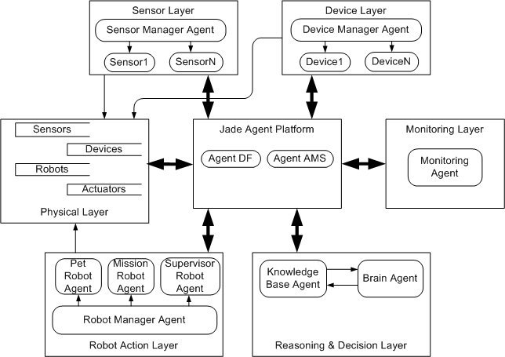

Figura 4.16 Diagrama arhitecturală a sistemului

Nivelul Roboţilor

În acest nivel se mapează la nivel de agenţi roboţii din sistem preluând informaţiile de la nivelul fizic legate de roboţi şi introducându-le în sistem. Cei trei roboţi monitorizaţi prin agenţi logici sunt Pet Robot care este robotul preocupat de copii din casă; Mission Robot, care îndeplineşte diferite munci de transportare din casă; Supervisor Robot, care monitorizează activitatea roboţilor precum şi alte schimbări legate de locuitorii casei.
Agentul logic Robot Manager este responsabil de controlarea agenţilor logici pentru roboţi la fiind senzitiv la modificările apărute în activitatea roboţilor activi din casă.

Nivelul Decizional

La acest nivel prin introducerea regulilor de inferenţă, informaţii despre context de nivel înalt sunt deduse din informaţiile de context preluate de la diferitele dispozitive ubicue. Tot acest nivel este responsabil de crearea, menţinerea şi actualizarea bazei de cunoştinţe.
Astfel baza de cunoştinţe furnizează informaţii actualizate salvate ca urmare a unor diferite acţiuni din sistem, şi salvând informaţiile contextuale specifice fiecărei entităţi din sistem. Agentul logic responsabil pentru baza de cunoştinţe, are responsabilitatea de a raţiona în privinţa contextelor existente. Rezultatele raţionamentelor făcute de acest agent sunt comunicate celorlalţi agenţi prin platformă, acestea fiind concretizate prin acţiuni.
Tot acest nivel are şi funcţia de învăţare, învăţând preferinţele actorilor umani ai casei inteligente.

Nivelul de control şi monitorizare

Acest nivel concretizează interacţiunea dintre roboţi şi oameni, precum şi dintre oameni şi sistem, furnizând capabilităţi de nivel înalt pentru interacţiunea dintre entităţile din casa inteligentă.
Dintre facilităţile oferite de acest nivel enumerăm înregistrarea a noi entităţi fizice în sistem, precum un dispozitiv utilizator, înregistrarea unor noi acţiuni sau misiuni, reprezentarea grafică a mediului casei pentru utilizator.

Nivelul fizic

Acest nivel reprezintă senzorii la nivel fizic, diferite obiecte, dispozitive, actuatori care furnizează informaţii de cele mai multe ori eronate sau inconsistente despre sistem. Fiecare informaţie provenită de la o categorie de dispozitive fizice este controlată şi prelucrată de un anumit nivel din arhitectura curentă, înainte de a fi trimisă la nivelul de achiziţionare de context din sistem.

PROIECTARE DE DETALIU

UTILIZAREA SISTEMULUI

Modul de Utilizare

Paşi de utilizare

PUNERE ÎN FUNCŢIUNE ŞI REZULTATE EXPERIMENTALE

CONCLUZII

BIBLIOGRAFIE

[01] K. Goldberg, S. Gentner, and C. Sutter et al., “The Mercury Project: A Feasibility Study for Internet Robotics,” IEEE Robotics and Automation Magazine, vol. 7, no. 1, 2000, pp. 35-40.

[02] R. Simmons, “Xavier: An Autonomous Mobile Robot on the Web,” Proc. IEEE/RSJ Conf. on Intelligent Robots and Systems; Workshop on Web Robots, Victoria, B.C. Canada, Oct. 1998, URL: http://www.ri.cmu.edu/pub_files/pub1/simmons_reid_1999_1/simmons_reid_1999_1.pdf

[03] P. Saucy and F. Mondada, “Open Access to a Mobile Robot on the Internet,” IEEE Robotics and Automation Magazine, vol. 7, no. 1, 2000, pp. 41-47.

[04] M.R. Stein, “Interactive Internet Artistry,” IEEE Robotics and Automation Magazine, vol. 7, no. 1, 2000, pp. 28-32.

[05] M. Choi, J. Hong, and H. Ju, “XML-Based Network Management for IP Networks,” ETRI J., vol. 25, no. 6, Dec. 2003, pp. 445-463.

[06] Young-Guk Ha, Joo-Chan Sohn, Young-Jo Cho, and Hyunsoo Yoon, „Towards a Ubiquitous Robotic Companion: Design and Implementation of Ubiquitous Robotic Service Framework”, Sept. 15, 2005

[07] D. Wang, X. Ma, and X. Dai, “Web-Based Robotic Control System with Flexible Framework,” Proc. IEEE Int’l Conf. on Robotics and Automation (ICRA 2004), New Orleans, LA, Apr. 2004, pp. 3351 - 3356.

[08] W3C Recommendation, Web Services Architecture, W3C, 2004, URL: http://www.w3c.org/TR/ws-arch/

[09] W3C Recommendation, RDF Primer, W3C, 2004, URL:http://www.w3c.org/TR/rdf-primer/.

[10] L. Miller, A. Seaborne, and A. Reggiori, “Three Implementations of SquishQL, a Simple RDF Query Language,” Proc. 1st Int’l Semantic Web Conf. (ISWC 2002), LNCS 2342, Springer-Verlag, 2002, pp. 423-435.

[11] Z. Zenn Bien. Human-friendly Man-Machine Interaction in Smart Home. Keynote speech at the 3rd International Conference On Smart homes and health Telematic, Sherbrooke, Québec, Canada, July 4-6, 2005.

[12] A. Helal, W. Mann, H. Elzabadani, J. King, Y. Kaddourah and E. Jansen, "Gator Tech Smart House: A Programmable Pervasive Space", IEEE Computer magazine, March 2005, pp. 64-74

[13] Mohamed Ali Feki, Stéphane Renouard, Bessam Abdulrazak, Gérard Chollet, Mounir Mokhtari. Coupling Context Awareness and Multimodality in Smart Homes Concept. The 10th International Conference on Computers Helping People with Special Needs. Lecture Notes in Computer Science 3118 Springer 2004, ISBN 3-540-22334-7. Paris, France, July, 2004.

[14]Kensuke Murai and Akira Okubo, “Government Policy for Next Generation Robots” in Journal of the Robotics Society of Japan, Vol. 26. No.5, 2008.

[15] Ghita Kouadri Most´efaoui, Jacques Pasquier-Rocha, Patrick Br´ezillon „Context-Aware Computing: A Guide for the Pervasive Computing Community, Pervasive Services”, ICPS 2004 IEEE/ACS International Conference, July 2004.

[16] Dey Anind K. & Gregory D. Abowd, „Towards a Better Understanding of Context and ContextAwareness”, GVU Technical Report GIT-GVU-00-18, GIT, 1999.

[17] Ay Feruzan, „Context Modeling and Reasoning using Ontologies”, University of Technology Berlin, Berlin , July 2007.

[18] Ronny Haryanto, „Context Awareness in Smart Homes to Support Independent Living”, Master of Science in Internetworking, University of Technology, Sydney, 2005

[19] Research Center for Educational Technology, Ubiquitous Computing – Where it came from, RCET, 2006, URL: http://www.rcet.org/ubicomp/what.htm

[20] Boehm Barry, „Ubiquitous Computing”, Center for Systems and Software Engineering, University of Southern California, 2007, URL: http://sunset.usc.edu/classes/cs599_2002/Week3_c.ppt

[21] Tao Gua, Hung Keng Punga, Da Qing Zhangb,” A service-oriented middleware for building context-aware services”, Journal of Network and Computer Applications, archive Volume 28 , Issue 1, January 2005.

[22] Seng Loke , „Context-aware pervasive systems: architectures for a new breed of applications”, CRC Press, 2006.

[23] T. Wahl: “Konzeption und Realisierung einer Ontologie zur Modellierung und Ableitung von Geschäftsprozessen“, TU Berlin, 2005

[24] J. Voß: „Begriffssysteme – Ein Vergleich verschiedener Arten von Begriffssystemen und Entwurf des integrierenden Datenmodells“, HU, Berlin, 2004

[25] M. Gruninger, and J. Lee: „Ontology – Applications and Design”, in Communications of the ACM, 2002

[26] M. K. Smith, C. Welthy, and D. L. McGuinness: “OWL Web Ontology Language Guide”, URL: http://www.w3.org/TR/owl-guide

[27] S. Bechhofer, F. v. Harmelen, J. Hendler, I. Horrocks, et al.: „OWL Web Ontology Language Reference”, URL: http://www.w3.org/TR/owl-ref

[28] T. R. Gruber: “Ontolingua: A Mechanism to Support Portable Ontologies”, Stanford University, 1992

[29] R. M. MacGregor: “Inside the LOOM description classifier”, in ACM SIGART Bulletin, 1991

[30] T. Berners-Lee, J. Hendler, et al.: “The Semantic Web“, Scientific American, 2001

[31] Bray, T., J. Paoli, et al.: Extensible Markup Language (XML) 1.0 (Third Edition) - W3C Recommendation. URL: http://www.w3.org/TR/2004/RECxml-20040204, 2004.

[32] X. H. Wang, T. Gu, D. Q. Zhang, and H. K. Pung: „Ontology Based Context Modeling and Reasoning using OWL”, Pervasive Computing and Communications Workshops, March 2004.

[33] Daqing Zhang, Tao Gu, Xiaohang Wang: „Enabling Context-Aware Smart Home with Semantic Web Technologies”, Institute for Infocomm Research, June 2005.

[34] Daqing Zhang, Xiaohang Wang: „OSGi Based Service Infrastructure for Context Aware
Connected Home.” Proceeding of 1st International Conference On Smart Homes and Health Telematics (ICOST2003), IOS Press, Paris, France, 2007.

[35] T. Gu, H. K. Pung, D. Q. Zhang, “Towards an OSGi-Based Infrastructure for Context- Aware Applications in Smart Homes”, IEEE Pervasive Computing, Vol. 3, Issue 4, 2004.
[36] Bardram, Jakob E. The Java Context Awareness Framework (JCAF) A Service Infrastructure and Programming Framework for ContextAware Applications,Third International Conference on Pervasive Computing, vol. 3468 of Lecture Notes in Computer Science, Munich, Germany, May 2005.

[37] Mayrhofer Rene, An Architecture for Context Prediction, PhD Thesis,University Linz, Austria, 2004.

[38] Wooldridge, Michael and Nicholas R. Jennings (1995), "Agent Theories, Architectures, and Languages:a Survey", Wooldridge and Jennings Eds., Intelligent Agents, Berlin: Springer-Verlag, 1-22.

[39] Russell, Norvig, „Artificial Intelligence: a Modern Approach”, Russell and Norvig, 1995.

[40] Rem Collier, Gregory O’Hare,Terry Lowen, Colm Rooney, Beyond Prototyping in the Factory of Agents, 3rd Central and Eastern European Conference on Multiagent Systems (CEEMAS'03), Lecture Notes in Computer Science (LNCS), 2691, 2003.

[41] Kavi Kumar Khedo, „Context-Aware Systems for Mobile and Ubiquitous Networks”, International Conference on Systems and International Conference on Mobile Communications and Learning Technologies, 2006.

[42] Salber, Daniel, Anind K. Dey & Gregory D. Abowd. 1999, „The Context Toolkit: Aiding then Development of ContextEnabled Applications”, Pittsburgh, USA, May 1999.

[43] N. Hristova, G.M.P. O’Hare & T. Lowen, „Agent-based Ubiquitous Systems: 9 Lessons Learnt, In Proceedings of the System Support for Ubiquitous Computing Workshop” , Fifth Annual Conference on Ubiquitous Computing (UbiComp'2003) Seattle, Washington, 2003
[44] Strang, T. and Linnhoff-Popien, C., „A Context Modeling Survey”, First International Workshop on Advanced Context Modelling, Reasoning and Management, UbiComp, 2004.

[45] Chen, Guanling, David Kotz, „A Survey of Context-Aware Mobile Computing Research”, Dartmouth Computer Science, Technical Report, 2000.

[46] Thomas Strang, Claudia Linnho-Popien, Korbinian Frank, „CoOL: A Context Ontology Language to enable Contextual Interoperability”, Distributed Applications and Interoperable Systems (DAIS2003), 2003.

[47] M. K. Smith, C. Welthy, and D. L. McGuinness: “OWL Web Ontology Language Guide”, URL: http://www.w3.org/TR/owl-guide

[48] Binh An Truong, Young Koo Lee, Sung Young Lee, „A Unified Context Model: Bringing Probabilistic Models to Context Ontology”, EUC Workshops, 2005.

[49] J. Pearl, "Belief Networks Revisited", Artificial intelligence in perspective, p. 49-56, 1994

[50] Gregory D. Abowd and Anind K. Dey, "Towards a Better Understanding of Context and Context-Awareness", Workshop on the what, who, where, when and how of context-awareness at CHI 2000, Aprilie 2000.

[51] Corcho, O., Fernandez-Lopez, M., Gomez-Perez, A., „Methodologies, tools, and languages for building ontologies. Where is their meeting point?”, Data and Knowledge engineering, 2003.

[52] D.B. Lenat, R.V. Guha, „Building Large Knowledge-Based Systems: Representation and Inference in the Cyc Project”, Addison-Wesley, Boston, 1990

[53] A. Bernaras, I. Laresgoiti, J. Corera, „Building and reusing ontologies for electrical network applications”, Proc. European Conference on Artificial Intelligence (ECAI_96), Budapest, Hungary, 1996, pp. 298–302.

[54] B. Swartout, P. Ramesh, K. Knight, T. Russ, „Toward Distributed Use of Large-Scale Ontologies”, AAAI Symposium on Ontological Engineering, Stanford, 1997.

[55] M. Fernandez-Lopez, A. Gomez-Perez, A. Pazos-Sierra, J. Pazos-Sierra, „Building a chemical ontology using METHONTOLOGY and the ontology design environment”, IEEE Intelligent Systems & their applications, 1999, p. 37–46.

[56] Nguyen G., Dang T.T, Hluchy L., Laclavik M., Balogh Z., Budinska I. Agent platform evaluation and comparison, Jun 2002.

[57] FIPA standards and specification , FIPA, IEEE Computer Society Standards for Agent Based Technologies, http://www.fipa.org/specifications/index.html

[58] FIPA-OS, Agent Platform Development Tool, , IEEE Computer Society Standards for Agent Based Technologies, http://fipa-os.sourceforge.net/

[59] ***, „JADE, Tutorial for beginners”, JADE Board, http://jade.tilab.com

[60] ***, JACK, http://www.agent-software.com/

[61] ***, „Zeus – BT Intelligent Agent Research”, http://www.opensource.org/

[62] Lars Braubach, ,„Jadex User Guide”, Distributed Systems Group University of Hamburg, Germany, http://prdownloads.sourceforge.net/jadex/userguide-0.96.pdf

[63] Lars Braubach ,„Jadex Tool Guide”, Distributed Systems Group University of Hamburg, Germany, http://prdownloads.sourceforge.net/jadex/toolguide-0.96.pdf

Anexe
- programe, diagrame de clase etc.

